Министерство образования Кировской области

Кировское областное государственное образовательное автономное
учреждение дополнительного профессионального образования
«Институт развития образования Кировской области»

Методические рекомендации
для образовательных организаций по реализации
мероприятий федерального проекта
«Современная школа»:
«Обновление материально-технической базы
в образовательных организациях, осуществляющих
образовательную деятельность исключительно
по адаптированным общеобразовательным программам»

Киров
2020

УДК 37.01.2
ББК 74.204. (2 Рос – 4 Ки)
М54

Авторский коллектив: Бабкина А.Н., Баранцева Е.Л., Береснева В.Г., Бобина А.А., Вольхина С.Н., Дрягина Л.В., Дворяшина И.Н., Домнина Н.В., Зыкова Г.В., Зырянова, Л.З., Зюзева Е.М., Ершова Н.Н., Клюкин А.В., Коковихина Н.Н., Коротаева Н.Н., Коротких И.В., Никифорова М.А., Перминова Н.М., Прокашева Е.П., Сенникова С.Ю., Суслопаров Д.А., Сюзева Е.М.

Авторы-составители:
Крестинина И.А., канд. пед. наук, заведующий кафедрой специального (коррекционного) и инклюзивного образования КОГОАУ ДПО «ИРО Кировской области»,
Салтыкова М.А., Заслуженный учитель РФ, старший методист кафедры специального (коррекционного) и инклюзивного образования КОГОАУ ДПО «ИРО Кировской области»,
Смирнова С.А., старший преподаватель кафедры специального (коррекционного) и инклюзивного образования КОГОАУ ДПО «ИРО Кировской области»,
Степанова А.Д., канд. пед. наук, доцент кафедры специального (коррекционного) и инклюзивного образования КОГОАУ ДПО «ИРО Кировской области».

Рецензенты:
Шутова Н.В., ведущий консультант отдела защиты прав детей и специального образования министерства образования Кировской области,
Исаева С.А., преподаватель кафедры специального (коррекционного) и инклюзивного образования КОГОАУ ДПО «ИРО Кировской области».

М54 Методические рекомендации для образовательных организаций по реализации мероприятий федерального проекта «Современная школа»: «Обновление материально-технической базы в образовательных организациях, осуществляющих образовательную деятельность исключительно по адаптированным общеобразовательным программам» [Текст]: методические рекомендации / Авторский коллектив. - Киров: КОГОАУ ДПО «ИРО Кировской области», 2020. - 74 с.
Методические рекомендации отражают опыт работы специалистов образовательных организаций Кировской области – участников проекта «Современная школа» («Доброшкола» национального проекта «Образование») по обновлению материально-технической базы для реализации основных общеобразовательных программ.
Предназначены для образовательных организаций, реализующих адаптированные образовательные программы по созданию современных условий для детей с особыми образовательными потребностями путём обновления материально-технической инфраструктуры образовательной организации, изменения содержания и повышения качества образовательного процесса в образовательных организациях, реализующих адаптированные основные общеобразовательные программы.
© ИРО Кировской области, 2020
© Авторский коллектив, 2020
Содержание
Введение 4
Понятия и определения 8
Из опыта работы образовательных организаций Кировской области – участников проекта «Современная школа» («Доброшкола» национального проекта «Образование») 9
Бабкина А.Н., Баранцева Е.Л. Изменение инфраструктуры школы как средство обновления содержания образования детей с особыми образовательными потребностями 9
Суслопаров Д.А. Шаг за шагом к будущей профессии 12
Вольхина С.Н. Обновление инфраструктуры в КОГОБУ ШОВЗ № 13
г. Кирова 16
Клюкин А.В. Эффективность использования нового оборудования в учебно-воспитательном процессе в КОГОБУ ШОВЗ г. Сосновки в рамках национального проекта 21
Дрягина Л.В., Зырянова Л.З., Дворяшина И.Н., Бобина А.А.Современная школа для обучающихся с ограниченными возможностями здоровья 23
Домнина Н.В., Зыкова Г.В. Создание современных условий для обучения и воспитания путём обновления инфраструктуры 30
Ершова Н.Н. Участие КОГОБУ ШИ ОВЗ №2 г. Нолинска в проекте «Современная школа» национального проекта «Образование» 34
Береснева В.Г. Реализация мероприятий проекта «Современная школа» национального проекта «Образование» в КОГОБУ для детей-сирот ШИ ОВЗ имени Г.С. Плюснина с. Верховонданка Даровского района 37
Перминова Н.М. Роль современного оборудования, полученного в рамках проекта «Доброшкола», в работе с обучающимися с ОВЗ 44
Никифорова М.А., Коротаева Н.Н., Коротких И.В., Прокашева Е.П., Сенникова С.Ю. Реализации мероприятия федерального проекта «Современная школа» национального проекта «Образование», направленного на поддержку образования обучающихся с ограниченными возможностями здоровья, в КОГОБУ ШИ ОВЗ п. Торфяной 51
Сюзева Е.М. Современное оборудование для детей с проблемами в развитии или «Доброшкола» – в действии 57
Литература 61
Приложения . 62

Введение

Одним из главных условий обучения детей с ограниченными возможностями здоровья (далее – дети с ОВЗ), обучающихся с инвалидностью является создание такой образовательной среды, которая не только сохраняет, но и укрепляет их здоровье, подстраиваясь под особенности развития и возможности каждого обучающегося.
Цель методических рекомендаций – обобщить опыт работы специалистов образовательных организаций по созданию современных условий для обучения и воспитания детей с особыми образовательными потребностями путём обновления инфраструктуры отдельных образовательных учреждений, что будет способствовать изменению содержания и повышению качества образовательного процесса в образовательных организациях, реализующих адаптированные основные общеобразовательные программы.
В Российской Федерации система образования обучающихся с особыми образовательными потребностями (с инвалидностью и с ограниченными возможностями здоровья) продолжает формироваться по направлению развития инклюзивного образования при одновременной поддержке и развитии существующей сети отдельных образовательных организаций (коррекционных школ и садов), которые, помимо обучения детей, должны выполнять функции учебно-методических (ресурсных) центров, оказывающих методическую помощь педагогическим работникам общеобразовательных организаций, психолого-педагогическую помощь детям и их родителям, не ставя в приоритет ни один из форматов организации образования.
При этом выстраивается система деятельности образовательных учреждений, включающая непрерывную и преемственную связь образования инвалидов и лиц с ОВЗ: от развития служб ранней помощи детям названной категории и их семьям, организации комплексного психолого-педагогического, медицинского и социального сопровождения их образования до профессиональной реабилитации.
Для организации качественного доступного образования обучающихся с ограниченными возможностями здоровья и с инвалидностью в отдельных образовательных организациях реализуется мероприятие федерального проекта «Современная школа» национального проекта «Образование».
Целью реализации мероприятия является создание современных условий для обучения и воспитания путём обновления инфраструктуры отдельных образовательных организаций.
Включение отдельной образовательной организации в реализацию мероприятия национального проекта «Образование» (поддержку образования для детей с ОВЗ) определяется решением (актом) органа государственной власти субъекта Российской Федерации, осуществляющим управление в сфере образования, и основывается на потребности в обеспечении необходимого уровня развития системы образования субъекта Российской Федерации, обеспечивающего достижение целей предоставления субсидии, с учётом комплексных показателей, в частности опыта выполнения в субъекте Российской Федерации масштабных (общероссийских, межрегиональных) программ и проектов в сфере образования обучающихся с ОВЗ, а также кадрового потенциала субъекта Российской Федерации для работы с обучающимися с ОВЗ.
По результатам реализации мероприятия отдельные образовательные организации – участники мероприятия, помимо обучения детей с ОВЗ, должны стать региональными учебно-методическими (ресурсными) центрами, оказывающими методическую помощь педагогическим работникам общеобразовательных учреждений, психолого-педагогическую помощь детям и их родителям с использованием дистанционных технологий и сетевого взаимодействия.
Итогом реализации мероприятия явится обновление
- оборудования (оснащения) мастерских для реализации предметной области «Технология» (для внедрения современных программ трудового и профессионально-трудового обучения по востребованным на рынке труда профессиям, в том числе с учётом Концепции преподавания учебного предмета «Технология»);
- учебных кабинетов и помещений для организации качественного доступного образования обучающихся с ОВЗ, обучающихся с инвалидностью (компьютерного класса, спортивного зала, зала лечебной физкультуры, учебных кабинетов химии, физики, географии, иностранных языков, музыки и иных кабинетов);
- кабинетов и помещений для реализации программ дополнительного образования обучающихся с ОВЗ, обучающихся с инвалидностью;
- психолого-педагогического сопровождения и коррекционной работы с обучающимися с ОВЗ, обучающимися с инвалидностью (оборудование для кабинетов педагога-психолога, учителя-дефектолога, учителя-логопеда, диагностические комплекты, коррекционно-развивающие и дидактические средства обучения).
Особенности реализации мероприятия зависят от категории обучающихся с ОВЗ.
Отдельные образовательные организации создаются для глухих, слабослышащих, позднооглохших, слепых, слабовидящих, с тяжёлыми нарушениями речи, с нарушениями опорно-двигательного аппарата, с задержкой психического развития, с умственной отсталостью, с расстройствами аутистического спектра, со сложными дефектами и других обучающихся с ОВЗ.
В зависимости от категории обучающихся с ОВЗ определяются особенности реализации мероприятия, которые отражаются в программе развития отдельной образовательной организации. К особенностям относятся: мероприятия по созданию архитектурной доступности, обеспечение специальных зон для обучения и развития, оснащение специализированным учебным и коррекционно-развивающим оборудованием, введение новых профилей трудового обучения и др.
На основе данных, полученных в результате мониторинга материально-технического и кадрового состояния отдельной образовательной организации, планируются необходимые для обновления инфраструктуры мероприятия.
Для отдельных образовательных организаций для обучающихся с умственной отсталостью (интеллектуальными нарушениями) наиболее актуальным при реализации мероприятия является оснащение трудовых мастерских для реализации предметной области «Технология», в том числе для введения новых профилей трудового обучения.
Основной целью образования указанной категории обучающихся является получение ими не просто профессионально ориентированного образования, а рабочей профессии, необходимой для их дальнейшего профессионального обучения и (или трудоустройства). Рекомендуется также использование инфраструктуры, созданной в рамках мероприятий во внеурочное время как пространства для развития цифровой грамотности населения, шахматного образования, проектной деятельности, творческой, социальной самореализации детей, педагогов, родительской общественности. Кроме того, созданная инфраструктура может быть использована для реализации программ профессионального обучения с получением указанными лицами квалификационных разрядов, классов, категорий по профессии рабочего или должности служащего без изменения уровня образования («первой профессии»).
Для планирования реализации мероприятия органом государственной власти субъекта Российской Федерации, осуществляющим управление в сфере образования, совместно с региональными службами занятости населения необходимо провести анализ востребованных на рынке труда региона профессий, по которым в перспективе будет возможно трудоустройство лиц с умственной отсталостью (интеллектуальными нарушениями). Также необходимо в комплексе проанализировать возможности профессионального обучения в системе профессионального образования.
Для отдельных образовательных организаций для обучающихся иных нозологических групп (для обучающихся с нарушениями слуха, зрения, речи, задержкой психического развития, расстройствами аутистического спектра) целесообразно в первую очередь создать условия для работы специалистов психолого-педагогического сопровождения: педагога-психолога, учителя-дефектолога, учителя-логопеда.
Для повышения качества образования и создания современной образовательной среды образовательные организации могут приобретать оборудование для компьютерного класса, спортивного зала/зала лечебной физкультуры, учебных кабинетов химии, физики, географии, иностранных языков, музыки и иных кабинетов.
Для всех отдельных образовательных организаций рекомендуется создание условий для дополнительного образования обучающихся с ОВЗ; для реализации дистанционных программ образования обучающихся с ОВЗ, в том числе на базе сетевого партнёрства.
В Кировской области с 2019 по 2024 г. реализуется проект «Поддержка образования детей с ограниченными возможностями здоровья» в рамках федерального проекта «Современная школа» национального проекта «Образование» № МР-14/02 от 15.07.2019. В мероприятии примут участие 24 образовательные организации, осуществляющие образовательную деятельность исключительно по адаптированным основным общеобразовательным программам (далее – школы). В 75% школ Кировской области будут созданы условия для получения качественного образования обучающимися с ОВЗ и инвалидностью.
В 2019 году 11 образовательных организаций Кировской области стали участниками проекта «Современная школа» («Доброшкола» национального проекта «Образование»). В 2020 году ещё две образовательные организации явились участниками проекта.
Методические рекомендации включают опыт работы данных образовательных организаций по обновлению материально-технической базы для реализации адаптированных образовательных программ.
Выражаем надежду, что педагоги заинтересуются представленным опытом и он будет востребован образовательными организациями, которые станут участниками проекта «Современная школа» национального проекта «Образование» в последующие годы.

Понятия и определения

Обучающийся с ограниченными возможностями здоровья
(обучающийся с ОВЗ) – физическое лицо, имеющее недостатки
в физическом и (или) психологическом развитии, подтверждённые психолого-медико-педагогической комиссией и препятствующие получению образования без создания специальных условий.
Обучающийся ребёнок-инвалид, инвалид (обучающийся
с инвалидностью) – лицо, которое имеет нарушение здоровья со стойким расстройством функций организма, обусловленное заболеваниями, последствиями травм или дефектами, приводящее к ограничению жизнедеятельности и вызывающее необходимость его социальной защиты.
Отдельная организация, реализующая адаптированные основные общеобразовательные программы (отдельная образовательная организация) – образовательная организация, осуществляющая на основании лицензии образовательную деятельность по адаптированным основным общеобразовательным программам для обучающихся с ограниченными возможностями здоровья.
Электронное обучение – организация образовательной деятельности
с применением содержащейся в базах данных и используемой при реализации образовательных программ информации и обеспечивающих её обработку информационных технологий, технических средств, а также информационно-телекоммуникационных сетей, обеспечивающих передачу по линиям связи указанной информации, взаимодействие обучающихся и педагогических работников.
Дистанционные образовательные технологии (ДОТ) – образовательные технологии, реализуемые в основном с применением информационно-телекоммуникационных сетей при опосредованном (на расстоянии) взаимодействии обучающихся и педагогических работников.
Сетевая форма реализации образовательных программ (сетевая форма) обеспечивает возможность освоения обучающимся образовательной программы с использованием ресурсов нескольких организаций, осуществляющих образовательную деятельность, а также (при необходимости) с использованием ресурсов иных организаций.

Из опыта работы образовательных организаций Кировской области – участников проекта «Современная школа»
(«Доброшкола» национального проекта «Образование»)

Изменение инфраструктуры школы как средство обновления содержания образования детей с особыми образовательными потребностями

Бабкина А.Н.,
директор КОГОБУ ШИ ОВЗ пгт Опарино,
Баранцева Е.Л.,
заместитель директора по учебной работе
КОГОБУ ШИ ОВЗ пгт Опарино

В 2019 году КОГОБУ ШИ ОВЗ пгт Опарино участвовала в мероприятии «Обновление материально-технической базы в отдельных организациях, осуществляющих образовательную деятельность по адаптированным основным общеобразовательным программам» в рамках реализации федерального проекта «Современная школа» нацпроекта «Образование».
Ключевая задача образовательной организации – создать здоровьесберегающую среду под возможности каждого ребёнка. Именно поэтому во многом акцент был сделан на модернизацию инфраструктуры, чтобы после окончания школы выпускники могли найти себя в профессии.
Включение образовательной организации в реализацию мероприятия национального проекта «Образование» определяется разработкой программы развития образовательной организации с учётом комплексных показателей, а также кадрового потенциала для работы с обучающимися с ОВЗ.
В зависимости от категории обучающихся с ОВЗ определялись особенности реализации мероприятия федерального проекта «Современная школа», которые сегодня отражаются в программе развития образовательной организации. К особенностям относятся: обеспечение специальных зон для обучения и развития, оснащение специализированным учебным и коррекционно-развивающим оборудованием, введение новых профилей трудового обучения и др.
Для школы целесообразно в первую очередь создать условия для работы специалистов психолого-педагогического сопровождения: педагога-психолога, учителя-дефектолога, учителя-логопеда. Считаем, что одним из главных условий обучения детей с ОВЗ, обучающихся с инвалидностью является создание такой образовательной среды, которая не только сохраняет, но и укрепляет их здоровье, подстраиваясь под особенности здоровья, развития и возможности каждого обучающегося. В ходе реализации мероприятий была обновлена материально-техническая база кабинетов психолого-педагогического сопровождения и коррекционной работы с детьми с ОВЗ и инвалидностью: приобретено оборудование для кабинетов педагога-психолога, учителя-дефектолога, учителя-логопеда, оборудование для сенсорной комнаты, закуплены диагностические комплекты, коррекционно-развивающие и дидактические средства обучения для реализации коррекционной работы с обучающимися с ОВЗ.
Приоритетным направлением расходования средств было определено обновление базы трудовых мастерских и кабинетов предметной области «Технология» с учётом специфики образовательной организации, контингента её учеников и региональных рынков труда, чтобы в дальнейшем выпускники могли получить профессиональное образование и трудоустроиться.
Большинство детей нашей школы живёт в сельской местности и имеет огородные участки, где обучающиеся могут применить полученные знания и трудовые навыки для помощи в жизнеобеспечении семьи. В рамках реализации мероприятий приобретено оборудование для сельскохозяйственного профиля (теплицы, триммер бензиновый). Благодаря профилю трудового обучения наши учащимся получат возможность найти работу после окончания школы.
Современным оборудованием оснащена швейная мастерская (гладильная система, оверлок). Кроме того, в 2020-2021 учебном году в КОГОБУ ШИ ОВЗ пгт Опарино планируется введение нового профиля трудового обучения «Поварское дело». С этой целью приобретено кухонное оборудование и бытовая техника, оборудован кабинет «Основы социальной жизни».
Сегодня в школе созданы оптимальные условия обучения, воспитания и коррекции, способствующие не только максимальному овладению академическими знаниями, но и формированию жизненных компетенций.
Для организации качественного доступного образования обучающихся с ОВЗ и инвалидностью приобретены ученическая мебель для учебных кабинетов, оборудование для учебных кабинетов и помещений – компьютерного класса, зала лечебной физкультуры.
При планировании расположения и дизайна различных помещений мы исходили из принципа многофункциональности. Так, учебные кабинеты рассчитаны на последовательную и параллельную организацию фронтальных, групповых и индивидуальных форм работы педагога с учащимися, на организацию различных видов деятельности учащихся с учётом уровня, направленности образования, особых образовательных потребностей и, исходя из этого, оснащены мебелью, позволяющей трансформировать пространство в зависимости от задач учебного или коррекционного занятия.
При реализации мероприятий, в том числе при проведении мероприятий по зонированию и дизайну помещений, мы использовали фирменный стиль национального проекта «Доброшкола».
По результатам реализации мероприятия «Поддержка образования обучающихся с ограниченными возможностями здоровья» КОГОБУ ШИ ОВЗ пгт Опарино является региональным ресурсным центром по организации сопровождения детей с ОВЗ и инвалидностью в Кировской области, оказывающей методическую помощь педагогическим работникам общеобразовательных учреждений, психолого-педагогическую помощь детям и их родителям с использованием дистанционных технологий. В связи с этим современное оснащение и оборудование кабинетов психолого-педагогического сопровождения и коррекционной работы позволяет планомерно осуществлять деятельность по сопровождению детей с ограниченными возможностями здоровья и инвалидностью, а также оказывать консультативную помощь и образовательные услуги в рамках сетевого взаимодействия с другими образовательными учреждениями.
На базе КОГОБУ ШИ ОВЗ пгт Опарино проводятся совместные мероприятия с Опорной школой КОГОБУ СШ пгт Опарино по проекту «Профильный педагогический класс». В рамках данного проекта возможна организация практики и мотивация учащихся для выбора педагогической профессии по специальности «Специальное дефектологическое образование» по профилям обучения «Логопедия», «Олигофренопедагогика», «Педагог сопровождения, тьютор».
Благодаря участию в мероприятии «Обновление материально-технической базы в отдельных организациях, осуществляющих образовательную деятельность по адаптированным основным общеобразовательным программам» федерального проекта «Современная школа» нацпроекта «Образование» в КОГОБУ ШИ ОВЗ пгт Опарино создана современная здоровьесберегающая среда под возможности каждого ребенка.
Таким образом, создание современных условий для обучения и воспитания детей с ОВЗ путём обновления инфраструктуры школы позволило нам пересмотреть содержание и качество образовательного процесса.

Шаг за шагом к будущей профессии

Суслопаров Д.А.,
директор КОГОБУ ШОВЗ № 44 г. Кирова

В 2019 году КОГОБУ ШОВЗ № 44 г. Кирова приняла участие в реализации Федерального проекта «Современная школа» («Доброшкола») национального проекта «Образование».
В рамках нацпроекта в школу было закуплено оборудование на сумму около 4 млн. рублей. Мастерские и кабинеты школы пополнились новыми станками, швейными машинами, бытовой техникой, мебелью, интерактивным оборудованием. Благодаря участию в национальном проекте «Образование» новая техника появилась во всех без исключения трудовых мастерских школы.
В швейных мастерских сейчас стоят не бытовые машины, а суперсовременная техника, которая работает на крупных фабриках. Например, петельная машина позволяет задавать ширину и длину стежка. Девочки уже освоили оверлок – стачивающе-обмёточную машину – и используют его для пошива на уроках труда. Приобретены для швейных мастерских раздвижной манекен, большой стол для раскроя изделий и другая мебель и техника. Как отмечают педагоги швейного дела, благодаря появлению современных стачивающих машин, на которых регулируется скорость работы, можно подстроиться к особенностям и возможностям каждого ребёнка. Сейчас педагоги могут научить девочек шить на пятиниточных машинах, которые дают возможность сразу стачивать и обмётывать. Такие машины используются на всех швейных предприятиях. Новое оборудование позволяет не только знакомить детей с современными условиями труда, но и даёт возможность повышать их профессиональную подготовку ещё в школе.
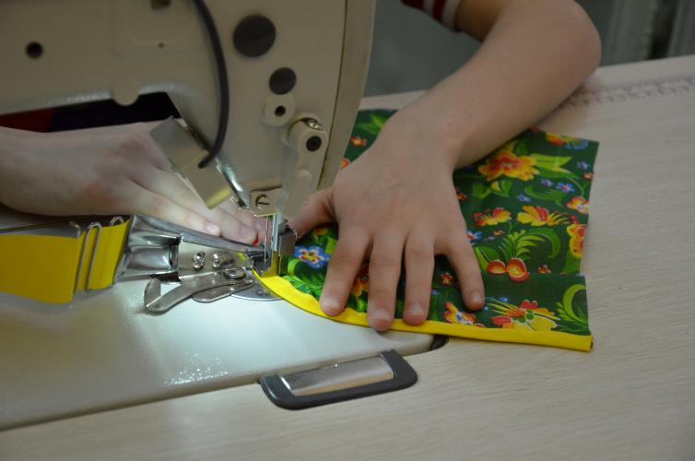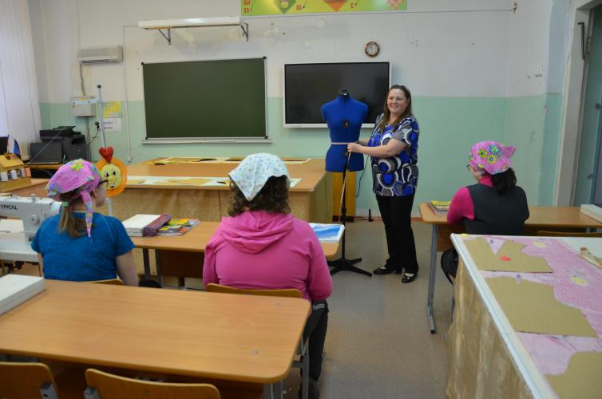

В слесарных и столярных мастерских в рамках проекта «Доброшкола» нацпроекта «Образование» появились современные станки, интерактивное оборудование, мебель. Мастерские отремонтированы. Вся техника будет использоваться для трудового обучения и социализации учащихся, обучение начнёт проходить на более высоком уровне. Профессиональная подготовка для детей с особенностями развития в школе № 44 в приоритете. К специальному трудовому обучению ребята приступают с 5 класса, и именно на уроки труда отводится большое количество учебных часов. Школа не только готовит детей к взрослой самостоятельной жизни, но и обучает их рабочим профессиям. В 10 и 11 классах к обучению подключается межшкольный комбинат. После окончания школы выпускники сдают экзамены, и им присваивается рабочий разряд. Пусть это обычные рабочие профессии, но они востребованы на рынке труда: повар, швея, столяр, автослесарь. Даже без профессионального образования выпускники школы будут владеть навыками работы на сложном оборудовании.
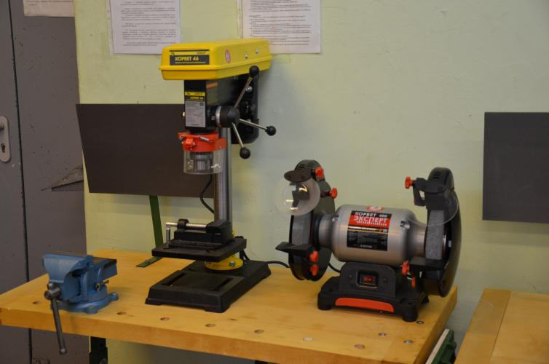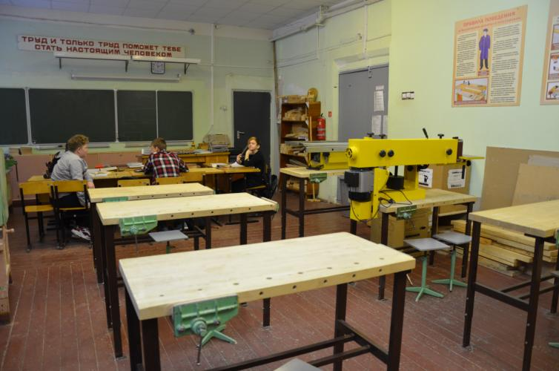

Благодаря нацпроекту в кабинеты домоводства школы № 44 поступила современная бытовая техника – холодильник, посудомоечная машина, стиральная машина, микроволновка, посуда и многое другое. Бытовая техника закуплена для обучения и подготовки детей к самостоятельной жизни. На уроках домоводства развиваются социально-бытовые навыки учащихся. Использование современной бытовой техники во время уроков позволит повысить заинтересованность детей в обустройстве своего дома, в трудовой деятельности.

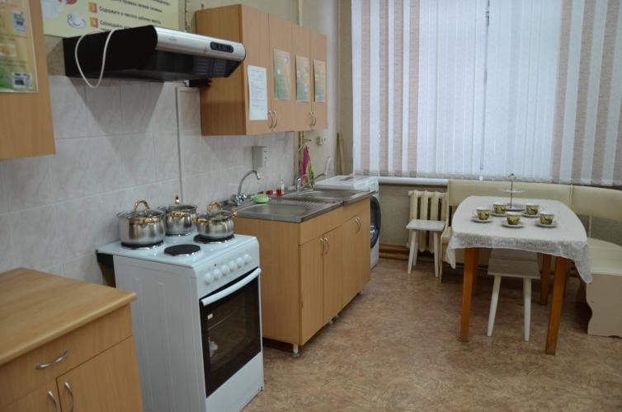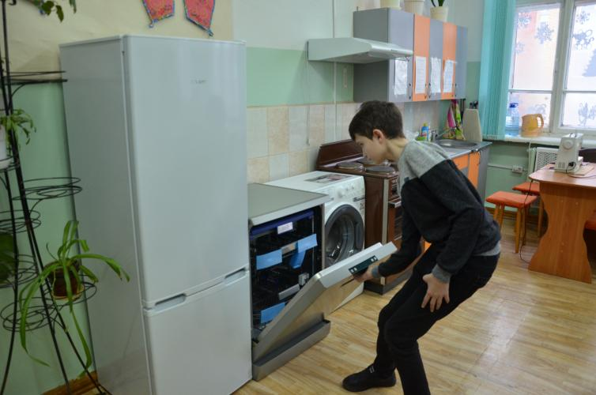

В школе № 44 обучаются также дети с тяжёлыми нарушениями развития. Они не могут овладеть профессиями «Швея», «Столяр», «Слесарь». Для этих детей в школе введён новый профиль трудового обучения «Подготовка младшего обслуживающего персонала». Благодаря проекту «Современная школа» («Доброшкола») один из кабинетов был оборудован бытовой техникой, инструментами, материалами для профильного трудового обучения детей с тяжёлыми нарушениями развития. Трудовое обучение позволит улучшить качество жизни этих ребят, будет способствовать формированию максимально возможной для них самостоятельности.
В рамках нацпроекта оборудование поступило и в спортивный зал школы. Здесь тренируются настоящие и будущие звёзды параолимпийского спорта. На базе школы № 44 сформирована команда пловцов из 36 человек, для которых разработана система тренировок, соответствующих всем федеральным стандартам. Занятия проходят ежедневно в стенах школы и в бассейне «Быстрица». Учащиеся школы № 44 входят в сборную России по плаванию, являются победителями и призёрами международных соревнований. Для них было закуплено специальное оборудование для проведения тренировок. На тренажёрах ребята отрабатывают различные способы плавания, такие как баттерфляй, брасс, кроль, прорабатывают разные группы мышц, занимаются растяжкой. Благодаря закупленному оборудованию спортсмены школы смогут оттачивать своё мастерство в течение всего года, в том числе и во время летних каникул, когда бассейны закрыты. Сегодня в секции плавания, созданной на базе школы № 44 и спортивной школы «Быстрица», занимаются ребята от 8 до 23 лет. Самые младшие из них осваивают азы спорта в группах начальной подготовки, а ребята постарше тренируются в группах спортивного совершенствования. Многие имеют юношеские разряды по плаванию, а также являются мастерами и кандидатами в мастера спорта по плаванию.
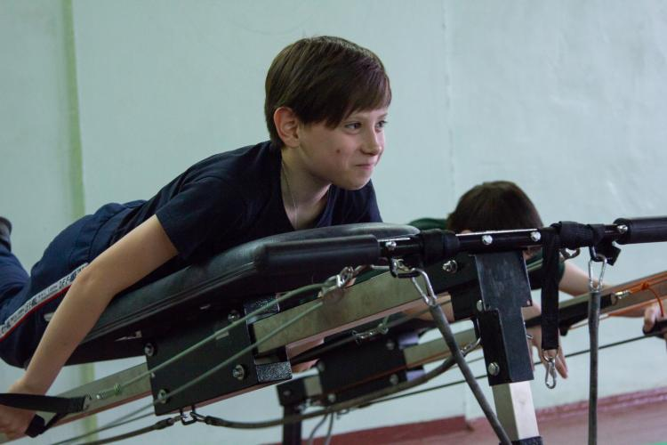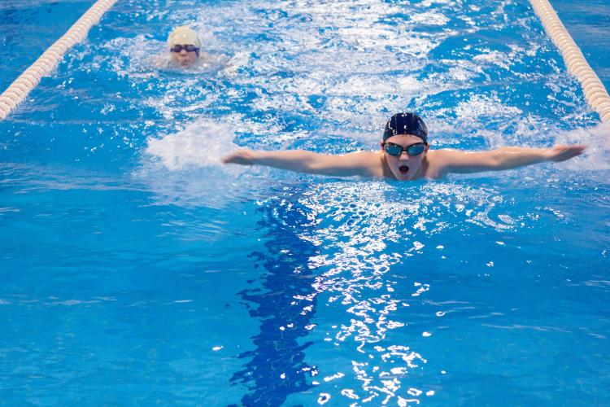
Участие в проекте «Современная школа» («Доброшкола») национального проекта «Образование» позволило создать в школе для обучающихся с ОВЗ № 44 современные условия обучения и поднять на более высокий уровень качество образования.

Обновление инфраструктуры
в КОГОБУ ШОВЗ № 13 г. Кирова

Вольхина С.Н.,
директор КОГОБУ ШОВЗ № 13 г. Кирова

С 01.09.2016 года в КОГОБУ ШОВЗ № 13 г. Кирова реализуется Федеральный государственный образовательный стандарт образования обучающихся с умственной отсталостью (интеллектуальными нарушениями). Важным условием успешной реализации стандарта является создание специальных материально-технических условий. Пространство, в котором осуществляется образование обучающихся с ОВЗ, должно соответствовать общим требованиям, предъявляемым к образовательным организациям и учитывать особые потребности. Поэтому одной из приоритетных задач школы становится создание необходимых условий через обновление инфраструктуры образовательной организации.
В 2017 году КОГОБУ ШОВЗ № 13 г. Кирова участвовала в реализации мероприятий государственной программы «Доступная среда» на 2011-2020 год, утверждённой Постановлением Правительства Российской Федерации от 01.12.2015 г. №1297. В рамках программы были реализованы мероприятия по повышению доступности объектов и услуг для маломобильных групп населения и инвалидов.
В 2019 году школа стала участником проекта «Доброшкола» в рамках реализации федерального проекта «Современная школа» национального проекта «Образование».
Важнейшая задача школы – социальная адаптация обучающихся к современным условиям, коррекция психофизических недостатков развития и получение доступной профессии. По данным мониторинга, в нашей школе 99% выпускников продолжают профессиональное обучение в Кировской области:
- КОГПОБУ «Кировский многопрофильный техникум» по профессиям «столяр строительный», «швея».
- КОГПОАУ «Вятский электромашиностроительный техникум» по профессии «слесарь механосборочных работ».
- КОГПОАУ «Кировский автодорожный техникум» по профессии «швея».
- Вятский автомобильно-промышленный колледж по профессии «столяр строительный», «швея».
- Вятский аграрно-промышленный техникум по профессии «столяр строительный».
Кроме того, учитывалось, что в последние годы часть детей имеет выраженные нарушения и требует формирования элементарных трудовых навыков.
Поэтому было принято решение мероприятия проекта «Доброшкола» реализовать в следующих направлениях:
- обновление оборудования мастерских для реализации предметной области «Технология» и внедрения современных программ трудового и профессионально-трудового обучения;
- обновление базы кабинетов психолого-педагогического сопровождения и коррекционной работы с обучающимися с ОВЗ, обучающимися с инвалидностью (кабинетов педагога-психолога, учителя-дефектолога, учителя-логопеда);
- приобретение оборудования для организации внеурочной работы обучающихся с ОВЗ, обучающихся с инвалидностью (компьютерного класса, спортивного зала, зала лечебной физкультуры).
В настоящее время в учреждении дооснащены современным оборудованием мастерские по направлениям: «Столярное дело», «Слесарное дело», «Швейное дело». Полностью обновлена база картонажно-переплётной мастерской, навыки, полученные в мастерской, в дальнейшем позволят выпускникам школы выполнять подсобные работы в типографиях, а также получить профессию «обувщик». Приобретены термопереплётчик, резак для бумаги (электрический), фальцовщик фолдер, биговщик перфоратор, автоматический нарезчик визиток, округлитель углов, термопресс, сборочный стол, шлифовальная машина, ламинатор, степлер-брошюровщик, станок для подшивки документов архивный переплётный, обжимной пресс.
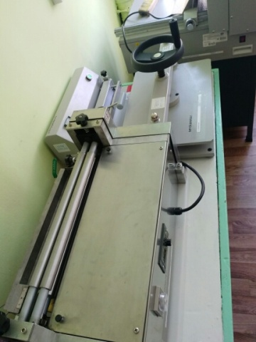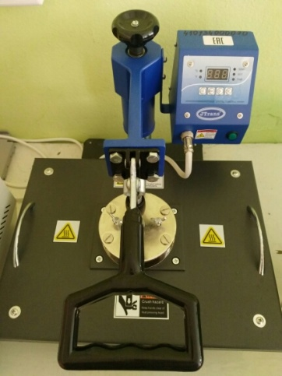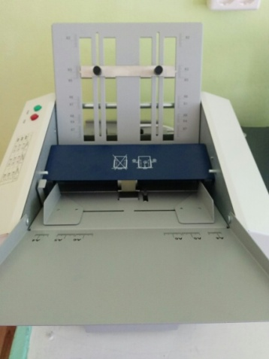
Оборудован и открыт новый трудовой профиль для обучающихся второго варианта «Цветоводство». Для кабинета, оформленного в фирменном стиле «Доброшкола», закуплено новейшее оборудование: настольная модель теплицы с датчиками окружающей среды, оборудование для теплиц (поливочное, световое, отопительное), оборудование для выращивания рассады, инкубатор, наглядные пособия для изучения сельскохозяйственных растений, птиц, животных и ухода за ними, шкаф для выращивания рассады с подсветкой и другое оборудование. У обучающихся, имеющих более выраженные нарушения в развитии, появилась возможность приобретения общетрудовых навыков в доступном профиле. Обучающиеся смогут продолжить профессиональное образование в Савальском политехническом техникуме по профессии «рабочий зелёного хозяйства», в КОГПОБУ «Кировский сельскохозяйственный техникум» по профессии «рабочий зелёного хозяйства», в КОГПОАУ «Кумёнский аграрно-технологический техникум» по профессии «садовник».
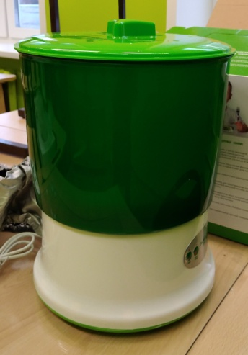
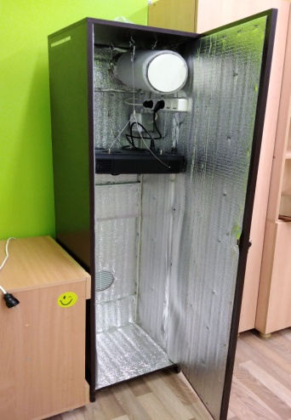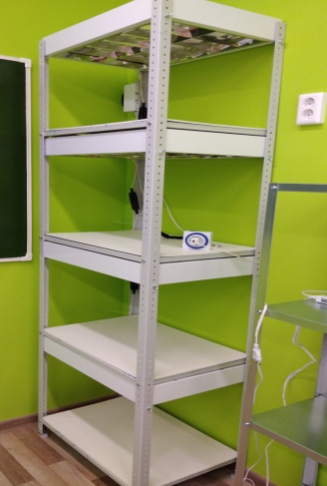

Уроки профильного труда и трудовая практика на базе школьных мастерских, оснащённых современным оборудованием, позволят на высоком уровне осуществлять допрофессиональную подготовку.
В настоящее время отмечается усложнение структуры дефекта, постоянно увеличивается количество детей-инвалидов (в нашей школе 52% дети-инвалиды).
В 2019 году значительно пополнились оборудованием кабинеты педагога-психолога, сенсорная комната. Приобретены сенсорный проектор, наборы для развития сенсомоторных навыков, панно «Звёздное небо», «Водопад», сенсорные дорожки для хождения босиком, сухой бассейн с шариками, дидактическое и методическое оборудование для диагностики, консультирования, индивидуальных и групповых коррекционно-развивающих занятий с обучающимися, диагностические материалы и дидактические пособия для коррекционно-развивающей работы, дидактические пособия и обучающие игры для развития зрительного восприятия, цвета, слухового восприятия, формы, тактильные игры, тактильные панели, набор светильников для создания световых и цветовых эффектов на стене, панно «Кривое зеркало», светящийся набор для развития зрительной функции, оборудование для скрининга соматического, психического и социального здоровья обучающихся. Оборудование данного кабинета активно использует педагог-психолог, а также учителя-дефектологи начальных классов.
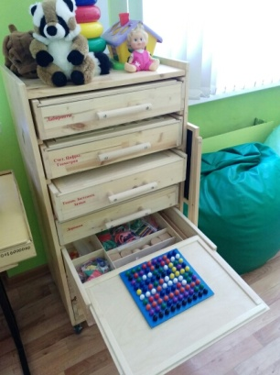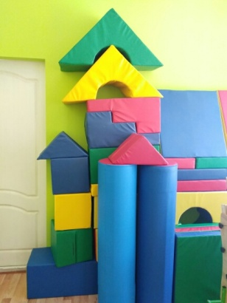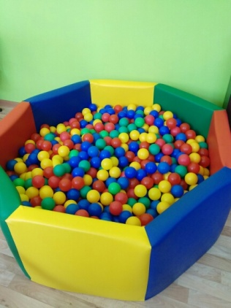
В кабинет учителя-логопеда приобретено оборудование, которое позволяет повысить интерес обучающихся к коррекционным занятиям: интерактивный стол логопеда, диагностические материалы и дидактические пособия для коррекционно-развивающей работы для учителя-логопеда, дидактические пособия и обучающие игры для формирования словаря обобщающих понятий, зеркало для тренировки речи (в том числе, с возможностью записи сообщений), логопедические регулируемые парты, программно-обучающий комплекс с визуальным контролем речевых компонентов, оборудование для скрининга слуховых и зрительных функций обучающихся, муляж для артикуляционного аппарата, логопедическое зеркало с отверстием. Многофункциональный интерактивный стол логопеда позволяет осуществить все этапы занятия.
Обучающиеся начальной школы требуют особого педагогического внимания. С поступлением в школу у ребёнка осуществляется переход к учебной деятельности, освоение новой социальной позиции, новой роли ученика, расширяется сфера его взаимодействия с окружающим миром, начинается формирование у ребёнка отношения к образованию, школе, педагогам и сверстникам, вырабатываются основы его социального, гражданского поведения, характер трудовой, общественной, творческой деятельности. При этом существенное влияние на формирование указанных новообразований познавательной сферы, качеств и свойств личности школьника оказывают принципиально новые условия жизнедеятельности современного ребёнка, которые требуют учёта при формировании подходов к организации развития и воспитания обучающихся.
Для осуществления формирования духовно-нравственного (нравственного) развития и воспитания обучающихся, трудовой социализации, здоровьесбережения для кабинетов начальной школы закуплены дидактические пособия и обучающие игры для развития речи, пассивного и активного словарного запаса, программно-методический комплекс развития речи, сенсорные проекторы, интерактивные доски, бизикубы, игровые ландшафтные столы, опора для сидения (для обучающихся с НОДа), дидактические пособия и обучающие игры для математических вычислений (в том числе бруски для счёта, весовой набор, весы-балансир для изучения математики), мягкие модули, тактильные игры.
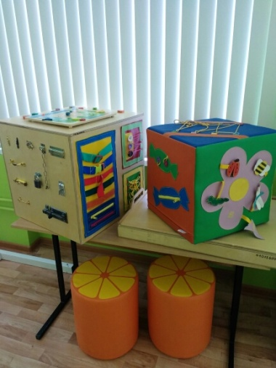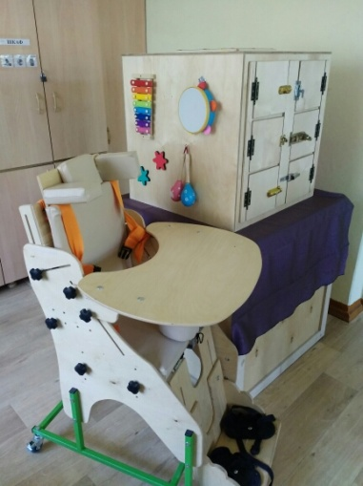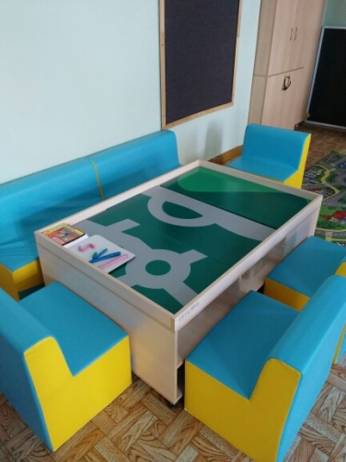
Школа, являясь ресурсным центром, оказывает методическую помощь педагогическим работникам общеобразовательных организаций по освоению методик и технологий работы с оборудованием.
Таким образом, в результате реализации федеральных проектов в КОГОБУ ШОВЗ № 13 г. Кирова создана материально-техническая база, которая позволяет в полном объёме реализовать Федеральный государственный образовательный стандарт образования обучающихся с умственной отсталостью (интеллектуальными нарушениями).

Эффективность использования нового оборудования
в учебно-воспитательном процессе в КОГОБУ ШОВЗ
г. Сосновки в рамках национального проекта

Клюкин А.В.,
директор КОГОБУ ШОВЗ г. Сосновки

Работа по новым Стандартам показала, что учителю надо перестраиваться, так как в перспективе мы надеемся получить нового ученика с качественными знаниями.
Поэтому наша образовательная организация вошла в национальный проект «Образование» по направлению «Современная школа» и получила хорошо укомплектованные новым оборудованием классные кабинеты для работы по воспитанию и обучению детей. Внедрение на уровнях основного общего и среднего общего образования новых методов обучения и воспитания, образовательных технологий, а также обновление содержания и совершенствование методов обучения обеспечивает освоение обучающимися базовых навыков и умений, способствует повышению их мотивации к обучению и вовлечённости в образовательный процесс.
При использовании учителем современного учебного оборудования, соответствующего новым стандартам, каждый урок становится более ярким, насыщенным, интересным, разнообразным. У педагога появляется больше возможностей в выборе различных видов и форм деятельности на уроке. В целом работа с учебным оборудованием позволяет оптимизировать образовательную среду и достигать планируемых результатов, заложенных в новых стандартах.
Применение современного оборудования и его использования в образовательном процессе позволяет учителю:
– обеспечить наличие мобильной, интерактивной образовательной среды через использование интерактивных средств обучения (интерактивных обучающих программ);
– применить особые формы подачи информации, доступной данному ученику, группе учащихся (печатные тексты, аудиозаписи, фрагменты фильмов и др.);
– даёт возможность проиллюстрировать естественно-научный процесс или явление;
– провести эксперимент с помощью аналоговых, компьютерных и цифровых ресурсов;
– обеспечить самостоятельность обучающихся при изучении нового материала;
– провести автоматизированный контроль знаний по определённой тематике или по курсу в целом (с помощью тестов, тренажёров);
– создать условия для использования ЭОР;
–реализовать функцию взаимодействия с окружающим информационным пространством, возможность освоения нового оборудования и его эффективного применения в УВП;
– освоить и внедрить в учебный процесс цифровые технологии;
– трансформировать обучение для повышения активности и самостоятельности обучающихся.
Преимущества обучения посредством современного оборудования в учебно-воспитательном процессе для учащихся:
- свободный доступ к разнообразным информационным ресурсам,
- возможность оперативно привлекать необходимые источники текстовой, графической и аудиовизуальной информации,
- это обеспечение прямого доступа к лабораторному оборудованию,
- это возможность проведения экспериментальных исследований,
- возможность представить результаты обучения в виде презентаций,
- это достижение личностных, предметных и метапредметных результатов освоения образовательной программы общего образования с использование повышение мотивации обучения и его качества,
- расширенные ресурсы для обучения,
- компетентность в области информационных, компьютерных и цифровых технологий,
- доступность профильного и дополнительного образования,
- ресурсы и навыки самообразования,
- это и дистанционность в обучении,
- в целом позволяет оптимизировать образовательную среду и повысить качество образования.
Положительные стороны применения современного оборудования в учебно-воспитательном процессе:
- меняется среда обучения: от практико-ориентированной мы переходим к системно-деятельностной,
- в урочной и внеурочной деятельности ярко проявляются цели формирования метапредметных результатов,
- наблюдается повышение интеллектуального потенциала обучающихся, увеличивается процент учащихся, участвующих в различных предметных, творческих конкурсах и повышается их результативность,
- занятия в традиционных предметных кружках заменила проектно-исследовательская деятельность,
- реализуется новая позиция учителя – содействие развитию, самостоятельному получению знаний учащимися,
- обеспечивается исполнение социального заказа родителей и обучающихся, ориентируемого на получение выпускниками высшего образования,
- значительно меняется школьная инфраструктура,
Современный человек сегодня должен не только владеть суммой знаний, но и формировать готовность и способность к саморазвитию, личностному самоопределению, чему способствует применение современного оборудования в учебно-воспитательном процессе.

Современная школа для обучающихся с ограниченными
возможностями здоровья

Дрягина Л.В.,
директор КОГОБУ ШОВЗ г. Кирово-Чепецка,
Коковихина Н.Н.,
заместитель директора по УВР,
Зырянова Л.З.,
заместитель директора по ВР,
Дворяшина И.Н.,
заместитель директора по УВР,
Бобина А.А.,
педагог-психолог

Одним из главных условий обучения детей с ограниченными возможностями здоровья, обучающихся с инвалидностью является создание такой образовательной среды, которая не только сохраняет, но и укрепляет здоровье школьников, подстраиваясь под особенности развития и возможности каждого.
Для организации качественного доступного образования детей данной категории в школе должны быть созданы оптимальные условия обучения, воспитания и развития, способствующие не только максимальному овладению академическими знаниями, но и формированию жизненных компетенций.
С 2019 года Кировское областное государственное общеобразовательное бюджетное учреждение «Школа для обучающихся с ограниченными возможностями здоровья г. Кирово-Чепецка» (далее-КОГОБУ ШОВЗ г. Кирово-Чепецка) участвует в реализации Федерального проекта «Современная школа» национального проекта «Образование». С этой целью творческой группой учреждения была разработана программа развития «Современная школа для обучающихся с ограниченными возможностями здоровья» (далее – ОВЗ).
Цель программы: создание современных условий для обучения и воспитания обучающихся с ОВЗ и инвалидностью путём обновления инфраструктуры образовательной организации. Для достижения цели были поставлены задачи:
1. Обновление оборудования:
- мастерских для реализации предметной области «Технология»;
- кабинетов педагога-психолога, учителя-логопеда, учителей-дефектологов;
- учебных кабинетов и помещений для организации качественного доступного образования обучающихся;
- дополнительного образования обучающихся с ОВЗ, обучающихся с инвалидностью.
2. Повышение квалификации руководящих и педагогических работников образовательного учреждения.
Представим реализацию программы по основным направлениям.
1. Внедрение современных программ трудового и профессионально-трудового обучения по востребованным на рынке труда профессиям.
В КОГОБУ ШОВЗ г. Кирово-Чепецка созданы условия для обучения учащихся профильному труду по двум направлениям: столярное дело и швейное дело. Выпускники учреждения продолжают профессиональное обучение в КОГПОБУ «Вятский автомобильно-промышленный колледж» г. Кирово-Чепецка по рабочим профессиям: «Столяр строительный», «Каменщик», «Швея». Выбор направлений обусловлен тем, что в г. Кирово-Чепецке развита сеть деревообрабатывающих и швейных предприятий, на которые трудоустраиваются выпускники профессиональных учебных заведений.
С 01.09.2019 в школе введён новый профиль «Слесарное дело». В рамках проекта были приобретены комбинированные верстаки, необходимый набор слесарного инструмента, пополнен станочный парк; современное оборудование и инструменты: лазерный и токарный станки, штангенциркуль с цифровым циферблатом, лазерный дальномер и др.
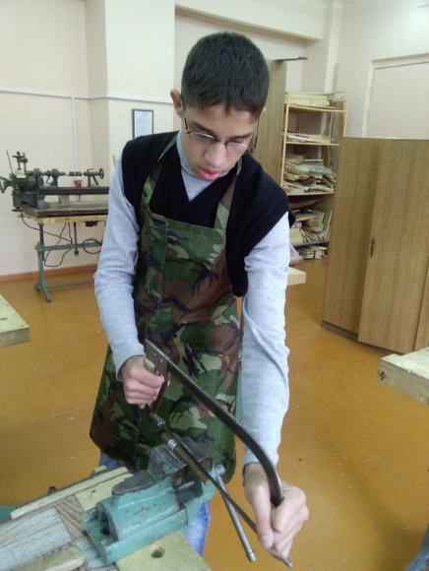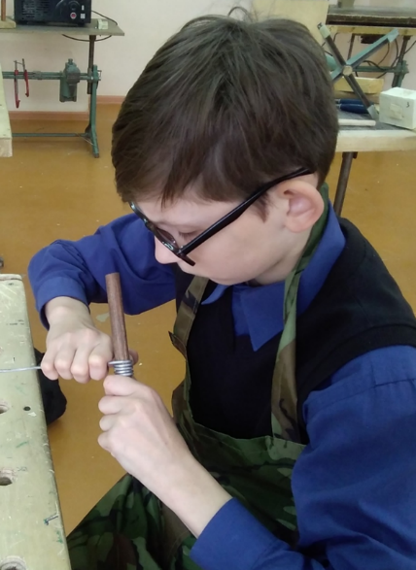

Приобретённое оборудование позволило вывести профориентационную работу с обучающимися на новый, более качественный уровень, а также открыть новые профили предметной области «Технология» для учащихся с тяжёлыми и множественными нарушениями развития. Дети-инвалиды занимаются в мастерских по направлениям «Деревообработка» и «Шитьё». При комплектовании групп учитываются индивидуальные возможности учащихся с инвалидностью, практическая направленность приобретаемых умений.

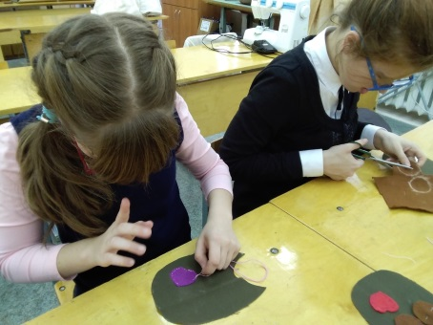
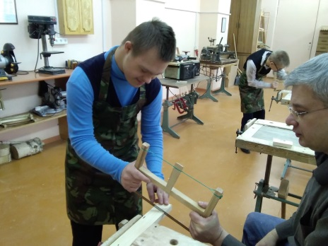

2. Психолого-педагогическое сопровождение и коррекционная работа с обучающимися с ОВЗ, обучающихся с инвалидностью.
В 2019-2020 учебном году в 20 классах школы обучаются 269 учащихся с ограниченными возможностями здоровья, среди них 76 обучающихся с инвалидностью, 58 учеников имеет тяжёлые и множественные нарушения развития. Все обучающиеся охвачены психолого-педагогическим сопровождением.
В рамках проекта для эффективной работы учителей-дефектологов, а также учителей-логопедов и педагогов-психологов было закуплено новое современное оборудование, помогающее осуществлять диагностическую, коррекционно-развивающую и консультативную работу специалистов.
Сенсорная комната пополнилась новыми массажными креслами, сухим бассейном, световыми планшетами, использование которых способствует стабилизации психоэмоционального состояния обучающихся.
Диагностические комплекты Векслера, Н.Я. Семаго, А.Л. Сиротюк и др., приобретённые для педагогов-психологов, позволяют более качественно и дифференцированно проводить диагностическую и коррекционно-развивающую работу.
Программно-методический комплекс «Море словесности» для учителей-логопедов в сравнении с обычными средствами обучения помогает значительно повысить интерес детей к коррекционным занятиям и облегчает процесс занятий по формированию лексико-грамматического строя и связной речи.

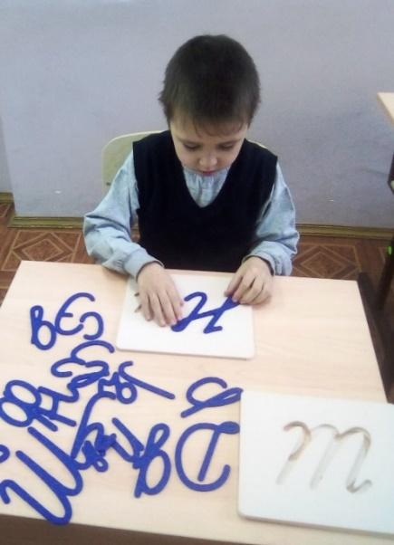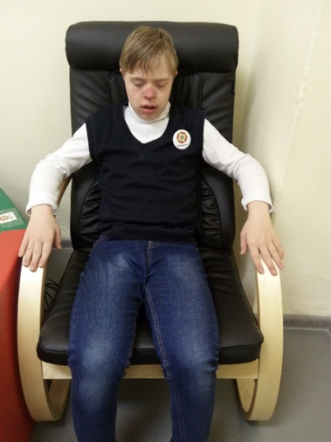

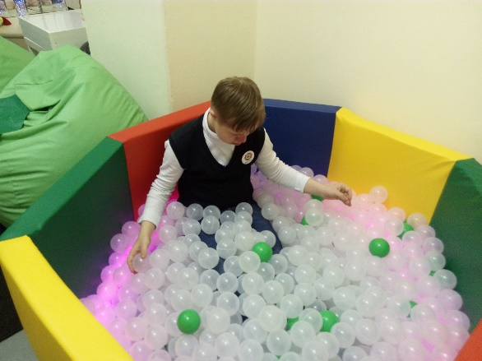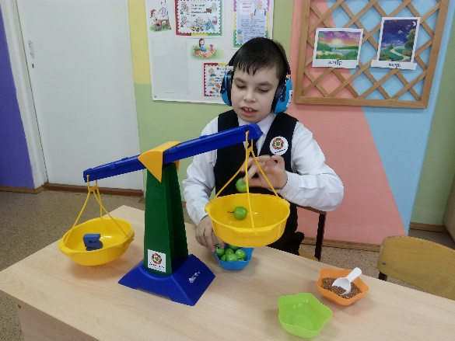

3. Повышение качества образования обучающихся с ОВЗ, обучающихся с инвалидностью.
В рамках проекта приобретены базовые учебно-методические комплексы «Нумикон», «Макатон», «Логические блоки Дьенеша», палочки Кюизенера, блоки Никитина, которые активно используются на уроках и коррекционно-развивающих занятиях для развития высших психических функций, мелкой моторики пальцев рук в индивидуальной работе.
Данные пособия позволяют формировать элементарную алгоритмическую культуру мышления у обучающихся, развивают способность производить действия в уме, помогают расширять представления об окружающем и пространственной ориентировке. В целом использование данного дидактического материала формирует у обучающихся комплекс необходимых интеллектуальных умений (от сенсорных к мыслительным).
Шумоизоляционные наушники, разработанные для улучшения качества жизни детей с расстройством аутистического спектра, ограничивают звуковое окружение, позволяет контролировать психическое здоровье ребёнка и предотвращать возможные стрессовые состояния.
Игры с природным материалом – это естественная и доступная форма деятельности ребёнка. Зачастую невозможно выразить словами свои переживания, страхи, и тут на помощь приходят игры с песком, которые являются одним из наиболее продуктивных и действенных методов обучения, развития и организации коррекционной работы с обучающимися. Световые песочные планшеты активно используются на уроках и в досуговой деятельности.

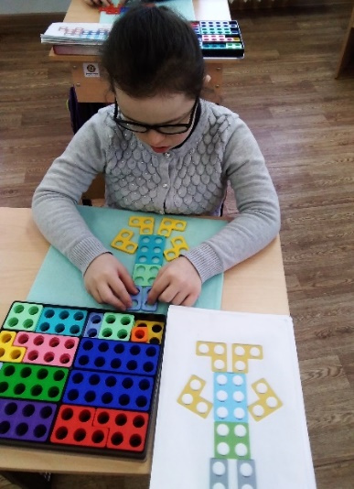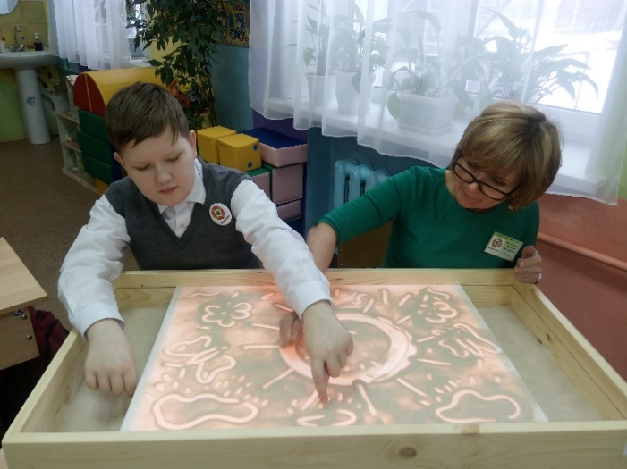

Большинство школьников знакомо с компьютером как средством игры и развлечения. Самостоятельная работа на уроках способствует пониманию учеников того, что компьютер – это интересный и полезный учебный инструмент. Использование мобильного класса в учебной деятельности способствует повышению познавательной активности, доступности и привлекательности обучения. Каждый учащийся имеет возможность работать самостоятельно в своём темпе. Можно говорить и о том, что применение мобильного класса позволяет индивидуализировать учебный процесс.

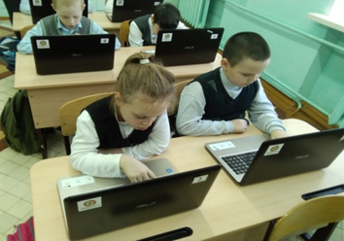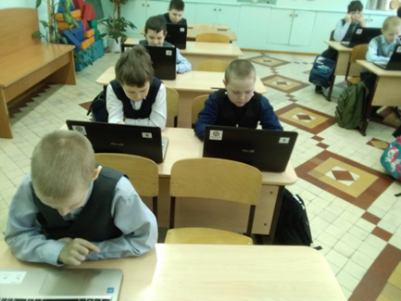

4. Дополнительное образование обучающихся с ОВЗ, обучающихся с инвалидностью.
Полученное в рамках проекта оборудование внеурочной деятельности и дополнительного образования позволило вывести их реализацию на более качественный уровень. Активное использование оборудования в рамках внеурочной деятельности способствует формированию навыков социальной защищённости, повышению социального статуса, становлению гражданственности и способности активного участия в общественной жизни и в разрешении проблем, затрагивающих интересы обучающихся. Ролевые игры, квесты, флеш-мобы, массовые мероприятия создают условия для вариативного вхождения в те или иные детско-взрослые сообщества, позволяющие обучающимся осваивать социальные роли, формировать адекватную своим возможностям модель поведения в обществе.

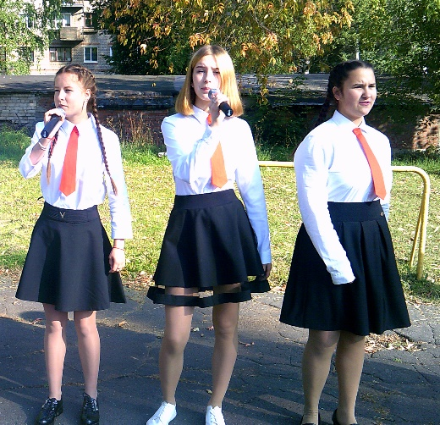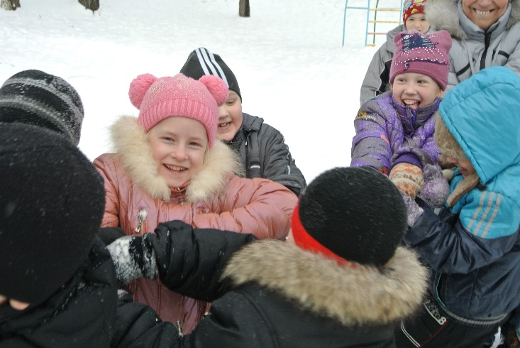

5. Организация аттестации и профессиональной подготовки педагогов КОГОБУ ШОВЗ г. Кирово-Чепецка в соответствии с профессиональными стандартами.
Образовательная организация полностью укомплектована педагогическими кадрами согласно штатному расписанию. В школе работает 37 педагогов, 70% которых имеют специальное (дефектологическое) образование.
Для повышения профессиональной компетенции педагогов были организованы мастер-классы и обучающие семинары, в том числе по приёмам работы с интерактивной доской и мобильным компьютерным классом.
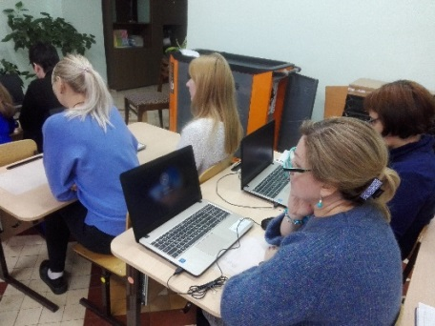
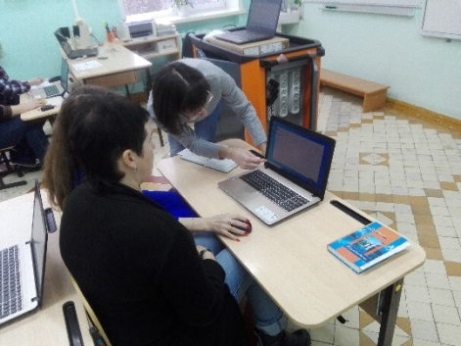

Таким образом, участие в программе позволило:
- обновить инфраструктуру образовательной организации;
- расширить возможности выбора с учётом интересов, возможностей и способностей в профессиональном самоопределении и трудоустройстве лиц с ОВЗ и инвалидностью;
- взаимодействовать с учреждениями профессионального образования области с целью открытия новых профессий для лиц с ОВЗ и инвалидностью;
- увеличить количество обучающихся с ОВЗ и инвалидностью, охваченных системой дополнительного образования;
- усовершенствовать деятельность КОГОБУ ШОВЗ г. Кирово-Чепецка в условиях действия профессиональных стандартов педагогических работников.

Создание современных условий для обучения и воспитания
путём обновления инфраструктуры

Домнина Н.В.,
заместитель директора по учебной работе
КОГОБУ для детей-сирот ШИ ОВЗ
с. Бурмакино Кирово-Чепецкого района,
Зыкова Г.В.,
учитель

Одним из главных условий обучения детей с ограниченными возможностями здоровья, обучающихся с инвалидностью, является создание образовательной среды, которая не только сохраняет, но и укрепляет их здоровье, подстраиваясь под особенности здоровья, развития и возможности каждого обучающегося.
Целью образовательной организации является создание современных условий для обучения и воспитания путём обновления инфраструктуры, которое влечёт за собой изменение содержания и повышение качества образовательного процесса. Именно с этой целью КОГОБУ для детей-сирот ШИ ОВЗ с. Бурмакино Кирово-Чепецкого района стало участником мероприятий федерального проекта «Современная школа» национального проекта «Образование», направленного на поддержку образования обучающихся с ограниченными возможностями здоровья.
В рамках проекта в школе разработана Программа развития, рассчитанная на 2019-2024 гг. Проблемно-ориентированный анализ состояния школы показал слабые стороны образовательного учреждения, в частности, недостаточное оснащение учебного процесса современными ТСО, недостаточное обеспечение материально-технической базы и устаревшее оборудование школьных мастерских, недостаточная материальная и кадровая обеспеченность для качественной работы объединений дополнительного образования.
На основании этого были сформулированы задачи Программы:
- обновление оборудования и оснащение мастерских для реализации предметной области «Технология», психолого-педагогического сопровождения и коррекционной работы, учебных кабинетов, дополнительного образования обучающихся ОВЗ;
- обновление содержания имеющихся программ предметной области «Технология», психолого-педагогического сопровождения и коррекционной работы, учебных кабинетов, дополнительного образования обучающихся ОВЗ;
- введение новых профилей профессионально-трудового обучения;
- разработка и реализация новых программ дополнительного образования обучающихся с ОВЗ;
- разработка и реализация программ внеурочной деятельности.
Став участниками федерального проекта «Современная школа» национального проекта «Образование», школа реализует комплекс мер по внедрению современных программ профессионально-трудового обучения предметной области «Технология» по направлениям «Швейное дело», «Столярное дело». Полностью обновлены столярная и швейная мастерские, сделан ремонт, закуплено новое оборудование, в том числе и интерактивное, которое позволяет организовать процесс обучения, способствующий развитию детей, их социальной адаптации, формированию самостоятельности и ответственного отношения к делу.
Наша школа расположена в сельской местности, и выпускники большей частью остаются жить и работать на селе. Поэтому образовательное учреждение большую роль отводит агропромышленному направлению трудового обучения. Введен новый профиль «Растениеводство». В рамках проекта «Современная школа» образовательным учреждением приобретена теплица усиленная, оцинкованная, с поликарбонатом; оборудование для теплиц (поливочное, световое, отопительное); комплект оборудования для выращивания рассады и многое другое. Полученные знания и практические умения профиля «Растениеводство» выпускники с успехом смогут применить для дальнейшего жизнеобеспечения себя и своей семьи. Представленный профиль трудового обучения даёт учащимся реальную возможность трудоустроиться озеленителями на предприятиях села, города (садоводство, фермерские и тепличные хозяйства), а также продолжить обучение по сходной профессии в ОО СПО. Кроме того, большинство воспитанников смогут иметь подсобные приусадебное хозяйство, где они сумеют применить полученные знания и трудовые навыки для дальнейшего жизнеобеспечения семьи.
Одной из главных задач реализации мероприятий проекта «Современная школа» является обновление оборудования и кабинетов психолого-педагогического сопровождения и коррекционной работы с обучающимися с ОВЗ, обучающимися с инвалидностью (оборудование для кабинетов педагога-психолога, учителя-дефектолога, учителя-логопеда, диагностические комплекты, дидактические средства обучения).
Для кабинетов коррекционно-развивающего блока школой получены:
- интерактивный рабочий стол, оснащенный клавиатурой, двумя пультами управления, камерой для распознавания различных дидактических материалов и действий детей;
- интерактивный стол логопеда;
- дидактические пособия и обучающие игры для развития пассивного и активного словарного запаса;
- диагностические материалы и дидактические пособия для коррекционно-развивающей работы для педагога-психолога;
- диагностические материалы и дидактические пособия для коррекционно-развивающей работы для учителя-дефектолога;
- оборудование для сенсорной комнаты и многое другое.
Используя это оборудование, психолог, учитель-логопед и учитель- дефектолог имеют возможность максимально эффективно проводить интерактивные занятия по коррекции речи, памяти, мышления. Более высокое качество приобрели занятия, направленные на формирование у детей правильного речевого дыхания, чистого произношения звуков, образной связной речи, богатого словарного запаса, правильного грамматического строя языка.
Использование интерактивного стола помогает сделать коррекционно-развивающую работу увлекательной, динамичной, красочной, получить обратную связь с обучающимися. Появление в арсенале учителя-логопеда школы такого устройства поможет решить многие коррекционно-образовательные задачи в обучении детей с интеллектуальными нарушениями. Занятия строятся в виде игр и упражнений. Педагогу предоставляются возможности для варьирования сюжетов и последовательности действий каждого задания в зависимости от особенностей конкретного ребёнка и целей работы с ним.
Современное оборудование в рамках проекта появилось и кабинете социально-бытовой ориентировки. Это электрическая плита, стиральная машина, холодильник, пылесос, микроволновая печь, наборы посуды, телевизор, удобная мебель и много того, что есть в доме любой семьи. Одна из главных задач школы – развитие социальной компетентности воспитанников, практическая подготовка детей к самостоятельной жизни и труду, формирование знаний и умений, способствующих социальной адаптации. Новое оборудование используется не только в рамках предмета «Основы социальной жизни», но и во внеурочное время, в процессе реализации программ дополнительного образования.
Школа работает над созданием единой информационно-образовательной среды для повышения качества образования через информатизацию учебно-воспитательного процесса, создание условий для социализации выпускников школы. Благодаря проекту «Современная школа» образовательное учреждение получило пять интерактивных досок, компьютерный класс, ноутбуки, МФУ. Это оборудование позволяет нам формировать информационную компетентность детей с особенностями в развитии, развить и активизировать познавательную деятельность школьников через использование активных методов учебной работы, обеспечивает высокую познавательную мотивацию и заинтересованность детей, положительный эмоциональный настрой и эффективное усвоение материала.
Выполнение мероприятий по реализации федерального проекта «Современная школа» национального проекта «Образование» для нашей образовательной организации – это мощнейший стимул для саморазвития и совершенствования профессионального мастерства педагогов, результатом которого является повышение качества образования, успешного самоопределения и развития личностных компетенций будущих выпускников.
Участие КОГОБУ ШИ ОВЗ № 2 г. Нолинска
в проекте «Современная школа» национального проекта «Образование»

Ершова Н.Н.,
директор КОГОБУ ШИ ОВЗ № 2 г. Нолинска

С 2017-2018 учебного года КОГОБУ ШИ ОВЗ № 2 г. Нолинска осуществляет деятельность по психолого-педагогическому направлению «Современные подходы к профессионально-трудовому обучению, воспитанию в условиях реализации ФГОС обучающихся с умственной отсталостью (интеллектуальными нарушениями)».
Основная цель работы – создание условий для профессионально-трудового обучения, воспитания в школе-интернате для обучающихся с умственной отсталостью (интеллектуальными нарушениями).
В современном мире проблема социального развития ребёнка с ограниченными возможностями здоровья (ОВЗ) становится одной из актуальных. Родители и педагоги как никогда раньше обеспокоены тем, что нужно усилить систематическую работу по обучению детей с ОВЗ, чтобы ребёнок, воспитывающийся в школе-интернате, стал уверенным, счастливым, умным, добрым, успешным и состоялся как личность.
Профессиональное самоопределение подростков с лёгкой умственной отсталостью (интеллектуальными нарушениями) затруднено в связи с бедностью жизненного опыта, ограниченностью знаний, неточностью понятий, представлений, незрелостью чувств, интересов, неадекватностью самооценки. Дети понимают необходимость труда, выражают желание трудиться и стать полезными членами общества. Поэтому для успешной социализации учащихся школы-интерната профориентационная работа проходит в тесном сотрудничестве с социальными партнёрами, включает в себя как получение учащимися знаний о себе и о мире профессионального труда, так и соотнесение знаний о себе со знаниями о профессиональной деятельности и применением этих знаний на практике.
Одно из требований ФГОС для умственно отсталых детей – овладение разнообразными формами коммуникации, обеспечивающими успешность социокультурных связей и отношений обучающегося с окружающей средой, т.е. адаптация и интеграция детей с ограниченными возможностями здоровья в обществе. Важным результатом работы в этом направлении является то, что наряду с уроками столярного и швейного дела с 2011-2012 учебного года в учебный план по трудовому обучению введён дополнительный профиль – штукатурно-малярное дело. Практика показала, что данное направление трудового обучения весьма важно для учащихся с ограниченными возможностями здоровья, которые приобретают начальные навыки профессии штукатура-маляра, востребованной на современном рынке труда.
В старшем звене проводится трудовая практика, дающая возможность практического применения полученных навыков при выполнении самостоятельной работы. Кроме того, наши воспитанники имеют возможность отработать практические навыки по профессионально-трудовому обучению по профилям столяр-плотник, штукатур-маляр на базе строительной организации г.Нолинска общества с ограниченной ответственностью «Партнёр+», с которой нас связывают давние деловые отношения. Результаты трудового обучения обучающиеся демонстрируют, принимая участие в районных и окружных конкурсах «Красивая школа» на областном конкурсе «Лучший по профессии» и занимая призовые места.
По результатам областных конкурсов «Лучший по профессии» школа неоднократно награждалась Почётной грамотой министерства образования Кировской области. По данным мониторинга постинтернатного сопровождения, выпускники школы-интерната № 2 г. Нолинска продолжают обучение в профессиональных училищах Кировской области, получают профессии швеи, столяра-плотника, растениевода, маляра-штукатура, мастера строительных и отделочных работ в техникумах города Нолинска и городов области. После получения профессионального образования успешно трудоустраиваются по этим профессиям в Нолинском районе, Кировской области и за её пределами.
В рамках федерального проекта «Современная школа» национального проекта «Образование» в нашем образовательном учреждении:
- оснащены мастерские для реализации предметной области «Технология» по направлениям: «Столярное дело», «Швейное дело», «Штукатурно-малярное дело», «Подготовка младшего обслуживающего персонала»,
- оснащены кабинеты для коррекционной психолого-педагогической работы с детьми-инвалидами и с детьми, имеющими ТМНР,
- ведётся внеурочная работа по направлениям «Деревообработка», «Вышивка», «Художественная направленность»,
- педагоги школы-интерната повысили профессиональный уровень через курсовую подготовку, тестирование в рамках проекта «Образование», освоили новые приёмы работы на современном оборудовании,
- спортивный зал приведён в соответствии с современными требованиями, оснащён оборудованием для лечебной и адаптивной физкультуры.
В образовательном процессе достигнуты следующие результаты:
- создана система профориентационной работы через урочную и внеурочную деятельность, через дополнительное образование (ОСЖ, домоводство, развитие творческих способностей) – формируется профессиональное самоопределение выпускников, позитивный социальный опыт учащихся с ограниченными возможностями здоровья в соответствии со способностями, индивидуальными особенностями каждой личности;
- обеспечены профпросвещение, профдиагностика, профконсультации учащихся – повышается мотивация к учебной деятельности и профессиональному самоопределению;
- совершенствуются формы и методы социального партнёрства учреждений профессионального образования и ОУ по вопросам профессионального самоопределения учащихся школы-интерната;
- сформирована активная жизненная позиция обучающихся.
Таким образом, в рамках федерального проекта «Современная школа» национального проекта «Образование» в нашем учреждении созданы условия для социализации личности каждого учащегося с ограниченными возможностями здоровья. Считаем, что уроки профильного труда, трудовая практика в соответствии с учебным планом на базе школьных мастерских, оснащённых современным оборудованием, позволят на более высоком уровне осуществлять допрофессиональную подготовку наших обучающихся, воспитывать конкурентоспособного и востребованного на рынке труда молодого человека.

Реализация мероприятий проекта «Современная школа»
национального проекта «Образование»
в КОГОБУ для детей-сирот ШИ ОВЗ имени Г.С. Плюснина
с. Верховонданка Даровского района

Береснева В.Г.,
заслуженный учитель РФ, директор
КОГОБУ для детей-сирот ШИ ОВЗ имени Г.С. Плюснина
с. Верховонданка Даровского района

В 2019 году КОГОБУ для детей-сирот ШИ ОВЗ имени Г.С. Плюснина
с. Верховонданка Даровского района стала участником федерального проекта «Современная школа» национального проекта «Образование», направленного на обновление оборудования и оснащение мастерских для реализации предметной области «Технология», психолого-педагогического сопровождения и коррекционной работы, учебных кабинетов дополнительного образования обучающихся ОВЗ.
В школе-интернате проживают и обучаются 92 детей-сирот и детей, оставшихся без попечения родителей, имеющих нарушение интеллекта, 12 из них дети с тяжёлыми и множественными нарушениями развития, 26 детей-инвалидов. Дети, поступающие в школу, имеют различные отклонения здоровья, сопутствующие основному диагнозу (75-85%).
Штат школы укомплектован квалифицированными специалистами, обеспечивающими коррекционно-развивающую работу, профессионально-трудовое обучение, реализацию программ дополнительного образования. Из 33 педагогов высшую квалификационную категорию имеют 42 %, первую – 48%, дефектологическое образование – 51 %. Организовано систематическое повышение квалификации по вопросам обучения и воспитания детей с ОВЗ, возрастной физиологии, гигиены и охраны здоровья детей и подростков – 100% педагогов.
С 2016 года школа-интернат работает в качестве базового образовательного учреждения Института развития образования Кировской области, региональной инновационной площадки по темам «Использование ИКТ на уроках в специальной (коррекционной) школе» (2016-2017), «Социальная адаптация обучающихся с ОВЗ средствами дополнительного образования» (2019). Педагоги принимают активное участие в методических семинарах и конференциях, методических лагерях, участвуют в профессиональных конкурсах, публикуются в методических сборниках.
В рамках участия образовательной организации в Национальном проекте «Образование» в рамках проекта «Современная школа» была разработана программа развития, мероприятия которой позволили создать базу для решения следующих актуальных задач:
- обновление оборудования и оснащение мастерских для реализации предметной области «Технология», психолого-педагогического сопровождения и коррекционной работы, учебных кабинетов, дополнительного образования обучающихся ОВЗ;
- обновление содержания имеющихся программ предметной области «Технология», психолого-педагогического сопровождения и коррекционной работы, учебных кабинетов, дополнительного образования обучающихся ОВЗ;
- введение новых профилей профессионально-трудового обучения; разработка и реализация новых программ дополнительного образования обучающихся с ОВЗ;
- разработка и реализация программ внеурочной деятельности;
- повышение квалификации руководящих и педагогических работников учреждения;
- включение детей с ОВЗ в социокультурные отношения в условиях образовательной и социальной интеграции;
- разработка и реализация социально-значимых проектов, направленных на социализацию, профессиональное самоопределение обучающихся;
- объединение ресурсов школы, общественных организаций и сообщества для развития и эффективного решения социальных и образовательных проблем учреждения.
Одной из первых реализованных задач проекта стал ремонт учебных кабинетов в соответствии с требованиями проекта «Современная школа» национального проекта «Образование»; соблюдение рекомендуемых цветов в отделке стен, использование логотипа в декоративном оформлении, замена освещения, покрытие пола линолеумом, зонирование пространства кабинетов. Большую роль в образовании детей с ОВЗ и инвалидов играет профессионально-трудовое обучение. В рамках проекта оснащены швейная и столярная мастерские, кабинет поварского дела.
Новое оборудование швейной мастерской: производственные и бытовые швейные машины, вышивальная машина, оверлок, гладильный стол, утюг с парогенератором, манекен, интерактивный комплект, столы.
В столярную мастерскую приобретены верстаки, древообрабатывающие станки, ручные инструменты для работы с деревом, компьютер.
Кабинет поварского дела оснащён всеми необходимыми инструментами и приборами для приготовления пищи, сервировки стола, приобретены плита и холодильник.
Также в рамках проекта приобретено оборудование агропромышленного профиля: теплица, инвентарь для сельскохозяйственных работ.
Работа во вновь оборудованных производственных мастерских позволяет обучающимся получить навыки работы на современном оборудовании, которые потребуются им при получении будущей профессии.
В настоящее время в школе-интернате ведётся работа по следующим направлениям: швейное дело, столярное дело, растениеводство, обслуживающий труд. В 2019 году введено направление «поварское дело» для обучающихся 10-11 классов.
Коррекционно-развивающая область представлена следующими занятиями: основы народных промыслов (9-11 классы – 2 часа в неделю), основы жизненного самоопределения (8, 9 класс – 1 час в неделю), домоводство (5-11 классы – 2 часа в неделю).
В рамках профессионально-трудового обучения дополнительное образование представлено в виде такой формы внеурочной деятельности, как кружки: «Мы вместе» (швейное дело для детей с тяжёлыми и множественными нарушениями), «Мой стиль» (швейное дело, 8-11 классы), «Сделай сам» (столярное дело, 5-8 классы), «Сам себе мастер» (столярное дело, 10-11 классы), «Я повар» (10-11 классы), «Поваренок» (5-8 классы), «Комнатное цветоводство» (5-6 классы). С целью профориентационной работы организована внеурочная деятельность: проведение конкурсов мастеров по каждому направлению, проведение различных мастер-классов, выставки и конкурсы изделий.
Выпускники школы-интерната продолжают обучение в профессиональных училищах области по следующим специальностям: швея (профессиональные училища г. Советск, г. Кирово-Чепецк, г. Орлов, г. Слободской, г. Котельнич); столяр строительный и столяр-плотник (г. Котельнич, г. Кирово-Чепецк, г. Орлов, г. Омутнинск, г. Орлов); мастер зелёного хозяйства и растениевод (п. Свеча, п. Савали Малмыжского района); повар (г. Белая Холуница, г. Нолинск, г. Кумёны). Многие юноши, закончив обучение по профессии столяр-плотник и столяр строительный, устраиваются на работу в строительные бригады и успешно трудятся.
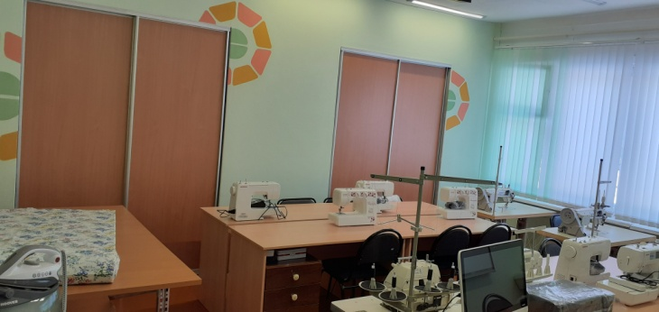 | 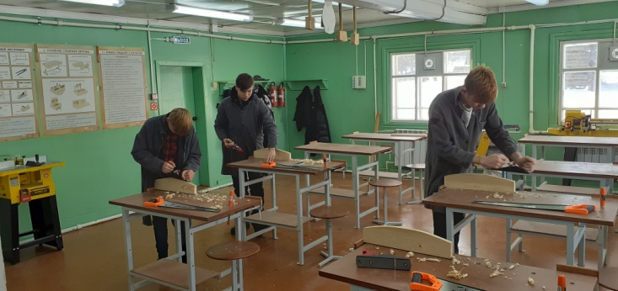
Швейная мастерская
 | 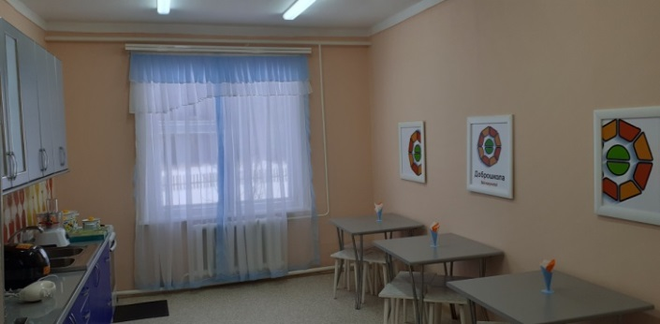
 | Кабинет поварского дела

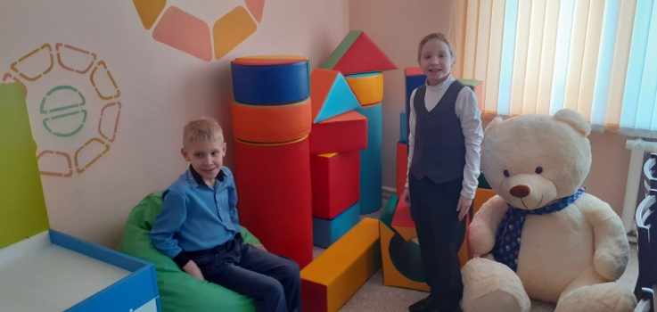
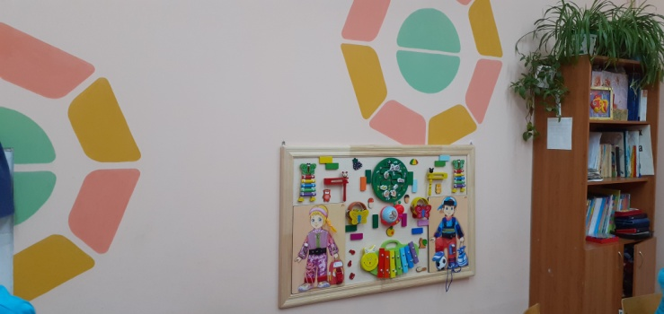
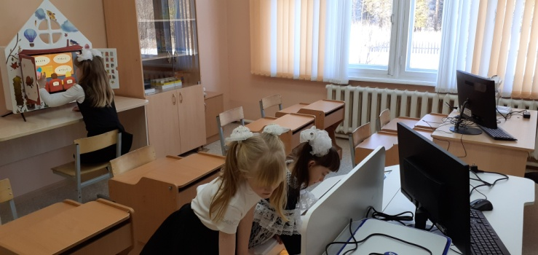
В кабинеты учителя-логопеда, педагога-психолога, учителя-дефектолога приобретены диагностические материалы, позволяющие комплексно обсследовать уровень развития различных сфер психики ребёнка, многофункциональные наборы психолога, логопеда; стол для детского творчества; бизиборды, различные коррекционные игры, массажные кресла, мягкие модули, интерактивные столы логопеда, психолога, интерактивные панели, интерактивные комплексы. Современное оборудование позволяет организовать процесс обучения на совершенно новом уровне: максимально индивидуализировать результаты обучения с учётом особых образовательных потребностей разных категорий обучающихся; совершенствовать систему медико-социальной и психолого-педагогической помощи учащимся; совершенствовать содержание и технологии коррекционно-воспитательной работы; более качественно осуществлять индивидуальные программы психолого-педагогического сопровождения обучающихся, позволяющие построить образовательную траекторию развития ребёнка и организовать с ним индивидуальную работу в контексте личностно-ориентированного подхода.
Дополнительное образование в школе-интернате представлено широким спектром кружков, студий творческого развития (имеется лицензия на реализацию программ дополнительного образования): спорт, декоративно-прикладное творчество (лепка (пластилин, глина), квиллинг, бисероплетение, мягкая игрушка, резьба по дереву, вязание и др.), изобразительная деятельность, краеведение, туризм, пение и вокал, действует вокально-инструментальный ансамбль, с 2019 года – гончарное дело.
Реализация мероприятий проекта позволяет разработать и реализовать совершенно новые программы дополнительного образования, направленные на социализацию, социальную адаптацию, допрофессиональную подготовку воспитанников; повысить мотивацию обучающихся к освоению программ дополнительного образования; повысить профессиональную компетенцию и заинтересованность педагогов в реализации программ дополнительного образования; добиться высоких результатов участия воспитанников в конкурсах, фестивалях различных уровней.
В рамках проекта в студию изобразительного искусства приобретены мольберты. Музыкальная студия оснащена современным музыкальным оборудованием (аранжировочная станция, звукозаписывающая станция, акустическая система, беспроводные микрофоны) и ноутбуком.
Для реализации новой программы оборудована гончарная мастерская (четыре гончарных круга, печь для обжига керамики, сушильный шкаф, инструменты, методическое пособие), разработана программа дополнительного образования по данному направлению. Работа с глиной заключает в себе реабилитационную методику на занятиях кружка гончарного дела и на коррекционно-развивающих занятиях.
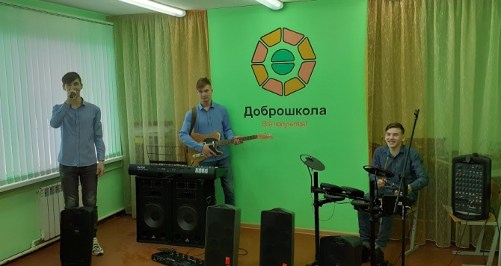 | 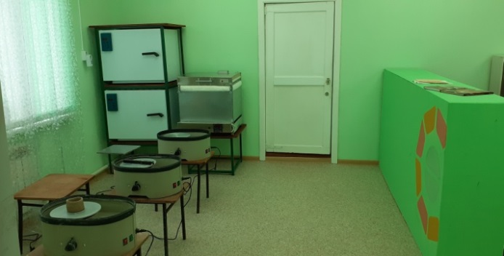
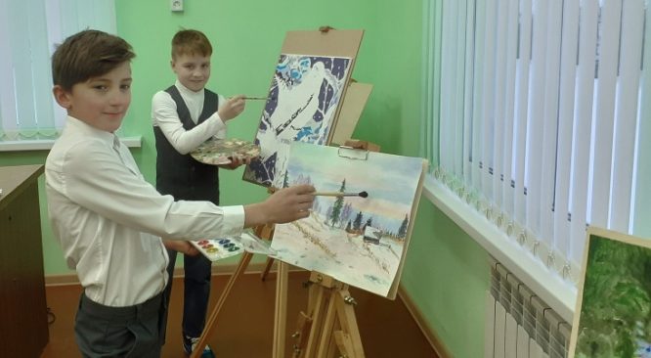 | 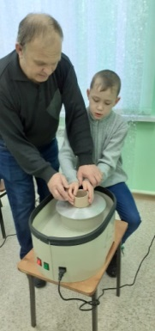

Опыт работы по организации дополнительного образования представлен на районном фестивале инновационных идей «Инновационные идеи в развитии начального общего, основного общего и среднего (общего) образования», на окружном методическом объединении педагогов специальных учреждений Западного образовательного округа на базе школы-интерната, на областном мастер-классе «Успешный ребёнок», на областной научно-практической конференции «Формирование толерантного отношения к людям с ограниченными возможностями здоровья в социуме»;
Опыт работы по подготовке детей к будущей самостоятельной жизни, организации профориентационной работы представлен на обучающем онлайн-семинаре «Профориентационная работа с детьми с ОВЗ и инвалидностью для педагогов и руководителей общеобразовательных организаций» (АНО ДПО «Просвещение-Столица», ФГБОУ ВО «Московский государственный психолого-педагогический университет» (МГППУ).
Педагоги имеют публикации в научно-методических сборниках КОГОАУ ДПО «ИРО Кировской области», журнале «Образование в Кировской области», научно-методических сборниках всероссийских семинаров и конференций.
Школа-интернат является победителем регионального конкурса «Школа – территория здоровья» в номинации «Лучшее образовательное учреждение».
Обучающиеся – победители и призёры всероссийского конкурса «Россия – мой дом» (МГУ имени М.В. Ломоносова, г. Москва – 2 победителя); международного творческого фестиваля для детей с ограниченными возможностями здоровья «Шаг навстречу» (г. Санкт-Петербург, пройден отборочный тур, приглашение осенью на Фестиваль); IX Всероссийской (с международным участием) выставки рисунка, живописи и прикладного творчества школьников с ограниченными возможностями здоровья «Краски всей России» (ФИРО, РАНХ и ГС РФ Г.Москва – 1 победитель); всероссийского конгресса «Светлое будущее» в Государственной Думе Федерального Собрания Российской Федерации (г. Москва, 2019 – 5 победителей); являются обладателем гранта проекта «Благопредприниматель» для детей из детских домов и школ-интернатов ПФО (г. Казань); всероссийского творческого конкурса «Спасибо маленькому герою» (г. Москва).
Таким образом, реализация мероприятий федерального проекта «Современная школа» национального проекта «Образование» для нашего учреждения – это мощнейший стимул для саморазвития и повышения профессионального мастерства педагогов, результатом которого является повышение качества образования, успешного самоопределения и развития личностных компетенций будущих выпускников.

Роль современного оборудования, полученного в рамках проекта «Доброшкола», в работе с обучающимися с ОВЗ

Перминова Н.М.,
директор КОГОБУ ШИ ОВЗ г. Советска

Дети способны научиться многому,
главное – вовремя ввести новый опыт!

В рамках реализации федерального проекта «Современная школа» национального проекта «Образование», направленного на поддержку образования обучающихся с ограниченными возможностями здоровья (далее – ОВЗ), КОГОБУ ШИ ОВЗ г. Советска участвовало в проекте «Доброшкола». Это позволило существенно обновить материально-техническое оснащение школьных кабинетов и мастерских. В обучении детей с ОВЗ особое место отводится трудовому обучению и воспитанию, т.к. именно оно является основой подготовки обучающихся с ОВЗ к самостоятельной жизни. Поэтому в первую очередь обновили оборудование школьных мастерских: швейной и столярной.
Было установлено 3 токарных станка, отличительной особенностью которых является низкий уровень шума, возможность регулирования скорости вращения шпинделя, наличие качественных резцов. Обучающиеся под руководством педагога с удовольствием приступили к освоению новых станков: вытачивали толкушки и скалки. После установки вытяжки токарный цех будет соответствовать всем нормативам надзорных органов.
Также было установлено 10 столярных верстаков, обновлены электроинструменты: электролобзики, электродрели, шуруповерты, шлифовальные машинки и ручные инструменты – стамески, рубанки, сверла. Появились современные измерительные инструменты –штангенциркули с электронной шкалой измерений. Особо следует отметить обновление наглядных пособий – таблицы по трудовому обучению соответствуют современным требованиям.
Пополнилось оборудование швейной мастерской: появилась машина плоскошовка – для качественной обработки отдельных деталей (например, низа изделия; рукава) из трикотажа и стрейча. Для выполнения влажно-тепловой обработки изделий из разных видов ткани поступили утюг беспроводной, парогенератор с утюгом.
Приобретён манекен раздвижной женский, который регулируется по отдельным участкам фигуры с учетом индивидуальных особенностей телосложения, что делает более точным проведение примерки. В соответствии с современными тенденциями швейную мастерскую оборудовали техническими средствами обучения: ноутбуком, проектором, интерактивной доской.
Плакаты, таблицы по разным разделам технологии швейного производства «Оборудование», «Технология», «Материаловедение», «Рукоделие» позволяют сделать учебный материал более доступным для восприятия обучающимися с ОВЗ.
Полученное оборудование соответствует современному уровню технического оснащения, способствует формированию представлений о современном швейном оборудовании. Использование современных информационно-коммуникационных технологий на уроках трудового обучения помогает сделать уроки интересными и увлекательными; развивает познавательный интерес к швейному и столярному профильным направлениям. Улучшение материально-технической базы швейной и столярной мастерских повышает эффективность обучения наших выпускников.
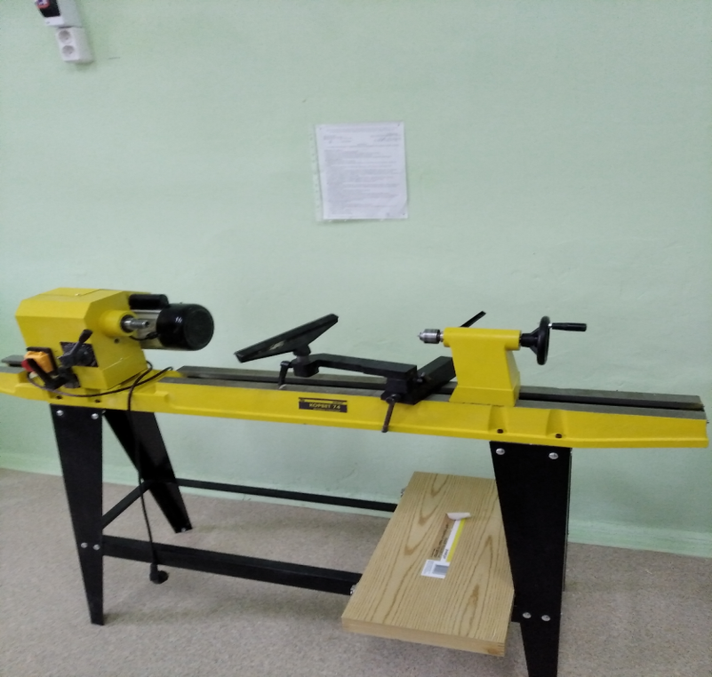
Комплексный ремонт здания и приобретение оборудования преобразили школьные учебные мастерские – ребята с удовольствием идут на уроки трудового обучения.
Обновили оборудование кабинета биологии и химии. Приобрели шкаф для выращивания рассады овощей на пришкольном участке. Выполнять практические и лабораторные работы с использованием приборов и инструментов цифровой лаборатории (цифровые микроскопы, лупы) стало значительно интереснее. Кабинеты биологии и химии оборудовали современными техническими средствами: ноутбуком, проектором, интерактивной доской, интерактивными учебными пособиями по всему курсу «Биология» и «Химия»).
Специфической особенностью образовательного процесса обучающихся с ОВЗ является коррекционно-развивающая направленность. В рамках реализации проекта «Доброшкола» в КОГОБУ ШИ ОВЗ г. Советска был оборудован кабинет логопеда.
Использование современного технического оснащения в логопедической практике имеет ряд преимуществ:
- визуализация акустических компонентов речи;
- обеспечение незаметного для ребёнка перехода от игровой деятельности к учебной;
- повышение у детей мотивации к логопедическим занятиям;
- повышение эффективности коррекционного воздействия.
Использование логопедического уголка на групповых и индивидуальных занятиях, направленного на коррекцию речевого аппарата в традиционной и интерактивной среде, позволяет логопеду решать сразу несколько коррекционных задач:
- исправление дефектов произношения звуков;
- развитие грамматической основы речи;
- работа над слоговой структурой;
- развитие высших психических функций;
- развитие артикуляции и мелкой моторики;
- развитие связной речи.
Также хочется отметить преимущества интерактивного сенсорного развивающего логопедического комплекса «Теремок», который применяется для коррекции речевых дефектов. Работа с ним помогает корригировать у детей произношение звуков, постановку правильного речевого дыхания и голоса, формировать лексико-грамматические стороны речи и связное высказывание слогов и предложений, развивать навыки чтения, что особенно актуально в работе с детьми с ОВЗ.
Сенсорный развивающий логопедический комплекс «Теремок»
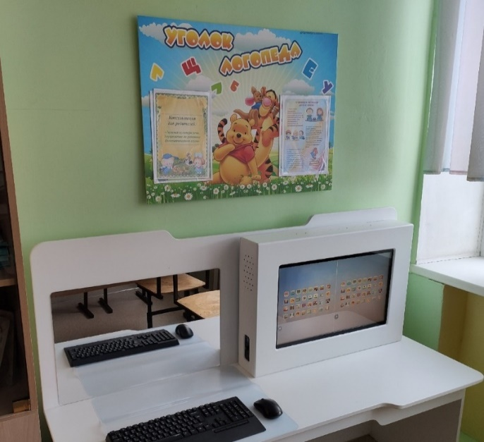
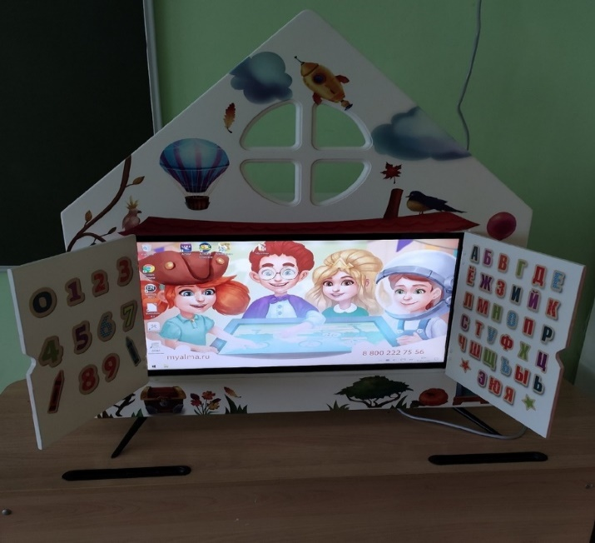
Логопедический уголок

Помимо логопедических задач, интерактивный комплекс помогает развивать высшие психические функции, снимает нервное напряжение у ребёнка.
Для коррекции звукопроизношения, грамматического строя речи, различных видов дисграфии, развития связной речи, внимания, памяти, мышления были приобретены следующие пособия:
- Методика профилактики и коррекции 4 видов дисграфии;
- Игровое пособие «Дефекты фикции»;
- Интерактивное развивающее пособие «Развитие речи. Смотрим, слышим, говорим»;
- Дидактическое пособие «Речевой тренажёр»;
- Настольные зеркала-книжки;
- Развивающая игра «Планшет-тренажёр для составления слогов»;
- Дидактические игры «Звукарики» для автоматизации звуков;
- Развивающая логопедическая игрушка «Бегемотик».
Использование таких пособий позволяет ребёнку расширить границы в общении и обучении в процессе игровой деятельности, самообразовании, что значительно повысит результативность коррекционного процесса обучения детей с ОВЗ.
Использование на логопедических занятиях дидактических и интерактивных пособий способствует повышению интереса к обучению, созданию положительного эмоционального отношения к занятиям, развитию познавательной деятельности, зрительной памяти и восприятия, пространственного воображения и мышления.
При обучении математике детей с ОВЗ хорошо зарекомендовала себя система «Нумикон», которая может задействовать одновременное восприятие несколькими органами чувств. С использованием форм «Нумикон» в обучении детей с ТМНР в КОГОБУ ШИ ОВЗ г. Советска организуются сенсорные игры; сюжетно-ролевые игры с использованием в качестве предметов-заместителей; математические игры и задания; графические задания; происходит обучение изобразительной и конструктивной деятельности.
В условиях реализации ФГОС по обучению детей с ОВЗ особое место отводится диагностической работе, которая предполагает комплексное обследование и подготовку рекомендаций по оказанию психолого-медико-педагогической помощи обучающимся с ОВЗ в условиях образовательной организации.
В кабинет психолога для углублённой диагностики особенностей развития детей с ОВЗ различных нозологий в рамках проекта «Доброшкола» были приобретены методики диагностического блока. Методики имеют автоматизированную версию, которая существенно экономит время обработки и составление рекомендаций. Тест Векслера является одним из самых известных тестов для измерения уровня интеллекта и позволяет не только измерить уровень общего, вербального и невербального интеллекта, но и выявить потенциал обучаемости детей, определить уровень сохранности интеллекта.
Применение данного теста в школе помогает решать задачи, связанные с индивидуально-дифференцированным обучением и осуществлением помощи детям и родителям при обращении за консультацией к специалистам медицинского профиля для комплексного обследования, а также способствует подготовке материалов для прохождения медико-социальной экспертизы и др.
Приобретение новых игрушек для психологической песочницы существенно расширило возможности развивающей и коррекционной работы с использованием метода песочной терапии. Данный метод в значительной мере способствует развитию эмоций у детей, фантазии, мелкой моторики, тактильных ощущений, связной речи; но наиболее эффективен он в коррекции страхов, тревожности, замкнутости, агрессии, гиперактивности. Применение песочной терапии на занятиях с детьми с ОВЗ способствует созданию психоэмоционального комфорта, преодолению трудностей в общении, помогает справиться с кризисными ситуациями, дает «толчок» общему психическому развитию.
В коррекции речевой патологии детей с ОВЗ важную роль играют все виды художественной деятельности. Особенно хочется обратить внимание на музыкальную деятельность. Музыка и движения занимают особое место в развитии и коррекции отклонений у детей с ОВЗ. В рамках проекта «Доброшкола» были приобретены шумовые музыкальные инструменты и электронное фортепиано. Занятия по музыке, ритмике с игрой на шумовых инструментах доставляют детям радость музыкального творчества, эмоционально-эстетическое удовлетворение, развивает мелодический, ритмический и тембровый слух, музыкальную память.
Современные микрофоны обеспечивают высокое качество звука на школьных концертах и мероприятиях.
Коррекционно-развивающая работа, организованная с использованием полученных в рамках проекта «Доброшкола» пособий, обеспечивает своевременную специализированную помощь (поддержку) в освоении базового содержания образования и коррекции нарушений устной речи, коррекции и профилактике нарушений чтения и письма, препятствующих полноценному усвоению программы по всем предметным областям, способствует формированию универсальных учебных действий у обучающихся с ограниченными возможностями здоровья.
ФГОС по обучению детей с ОВЗ предполагает введение в образовательный процесс внеурочной деятельности по направлениям: спортивно-оздоровительное, социальное, интеллектуальное, общекультурное, духовно-нравственное.
В условиях реализации школьного проекта «Школа – территория здоровья» особое место отводится реализации спортивно-оздоровительного направления. Обновление лыжной базы позволило каждому обучающемуся подобрать лыжи и ботинки по росту на уроки физкультуры. Обучающиеся с удовольствием посещают лыжную секцию, занимают призовые места в спортивных соревнованиях. Старшеклассники с желанием занимаются в объединении по стрельбе из пневматической винтовки, участвуют в соревнованиях по этому виду спорта.
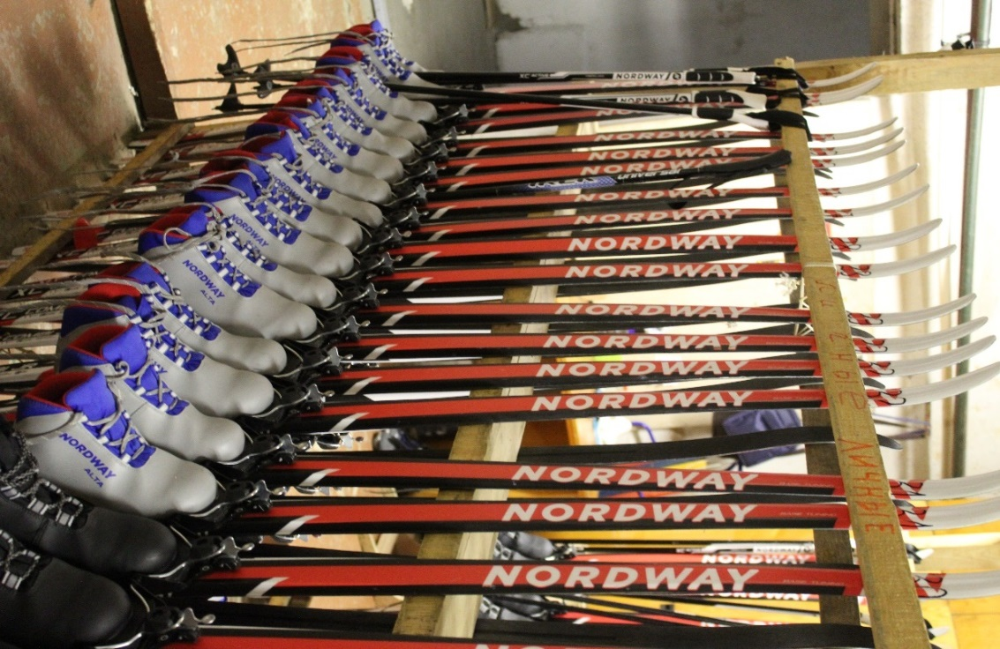
В результате грамотно оформленные и оснащённые необходимым оборудованием мастерские, кабинеты биологии, логопеда, психолога, обеспечивают психологическую и дидактическую безопасность процесса получения знаний обучающимися с ОВЗ, дают им возможность довольно комфортно преодолевать барьеры образовательной среды, связанные с особенностями развития, присущими той или иной нозологической группе.
Благодаря участию КОГОБУ ШИ ОВЗ г.Советска в проекте «Доброшкола» на средства областного бюджета были отремонтированы все кабинеты под новое оборудование и проведён капитальный ремонт крыши здания мастерских.

Реализации мероприятия федерального проекта «Современная школа» национального проекта «Образование», направленного на поддержку образования обучающихся с ограниченными
возможностями здоровья, в КОГОБУ ШИ ОВЗ п. Торфяной

Никифорова М.А.,
директор,
Коротаева Н.Н.,
заместитель директора по УВР,
Коротких И.В.,
учитель технологии
Прокашева Е.П.,
учитель-логопед
Сенникова С.Ю.,
педагог-психолог

Кировское областное государственное общеобразовательное бюджетное учреждение «Школа-интернат для обучающихся с ограниченными возможностями здоровья п. Торфяной Оричевского района» является участником мероприятия федерального проекта «Современная школа» национального проекта «Образование», утверждённого президиумом Совета при Президенте Российской Федерации по стратегическому развитию и национальным проектам и направленного на поддержку образования обучающихся с ограниченными возможностями здоровья. Данное мероприятие реализуется для организации качественного доступного образования обучающихся с ограниченными возможностями здоровья и с инвалидностью.
Целью реализации мероприятия является создание современных условий для обучения и воспитания путём обновления инфраструктуры отдельных образовательных организаций.
Актуальность реализации национального проекта «Образование» в КОГОБУ ШИ ОВЗ п. Торфяной заключается в необходимости развития учреждения в соответствии с требованиями к образованию детей с ОВЗ, обеспечения эффективной системы социально-психолого-медико-педагогического сопровождения, развития жизненной компетентности, профориентации, социализации обучающихся.
В результате реализации мероприятия модернизирована материально-техническая база учреждения. Приобретено современное промышленное оборудование и ученическая мебель. Приобретение компьютерного оборудования позволило не только модернизировать учебные кабинеты и мастерские, но и более активно включить в учебный процесс информационно-коммуникационные технологии, в том числе электронные (цифровые) образовательные ресурсы. Также были выполнены необходимые ремонтные работы. Всё оборудование введено в эксплуатацию и активно используется в учебном процессе.
В КОГОБУ ШИ ОВЗ п. Торфяной одним из приоритетных направлений является обновление базы швейной мастерской с учётом специфики образовательной организации, контингента обучающихся.
Швейная мастерская – это маленькая планета в школе, на которой дети получают возможность реализоваться в разных видах творчества. Поэтому создание условий в кабинете является важным средством организации для повышения качества учебно-воспитательного процесса по предмету и осуществлению возможности творческой самореализации детей.
При реализации проекта «Современная школа» в швейной мастерской сделали косметический ремонт. В соответствии с существующими рекомендациями по окраске помещений был выбран светло-жёлтый цвет. В мастерской заменили светильники, произвели реконструкцию встроенных шкафов. Оформление мастерской выдержано в современном стиле. Художественная сторона оформления характеризуется гармоничным соотношением отдельных элементов, подчинённых единому целому.
Хорошо организованное рабочее место оказывает большое воспитательное воздействие на обучающихся: способствует выработке трудолюбия, дисциплинированности, аккуратности. Швейная мастерская пополнилась новой мебелью для работы обучающихся: столом стандартной конструкции прямоугольной формы, мягким стулом и лампами для освещения места обучающейся. Рабочее место для выполнения машинных работ оборудовано бытовыми швейными машинами «Janome».
В мастерской провели перепланировку примерочной кабины и дополнили её четырёхстворчатой складной ширмой.
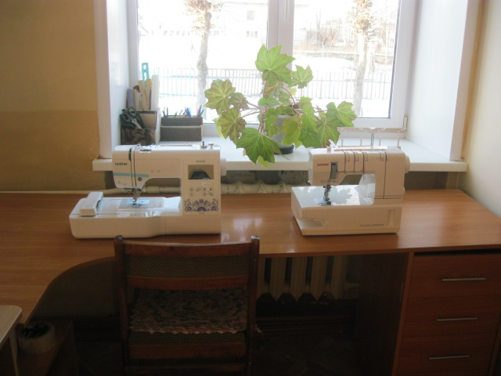
Рабочее место для влажно-тепловых работ оборудовано утюжильным столом со специальной колодкой для утюжки рукавов, электрическим паровым утюгом, парогенератором с утюгом.
Для формирования у обучающихся необходимых знаний, трудовых умений и навыков немаловажное значение имеет материально-техническое обеспечение рабочего места учителя, оборудованное моноблоком с программным обеспечением, принтером и интерактивной панелью.
Кроме того, в зоне рабочего места учителя мы разместили плоскошовную швейную машину «Janome», предназначенную для выполнения эластичного плоского шва или среза подгибки края трикотажного изделия, и вышивальную машину «Brother» для удобства показа трудовых приёмов машинных работ.
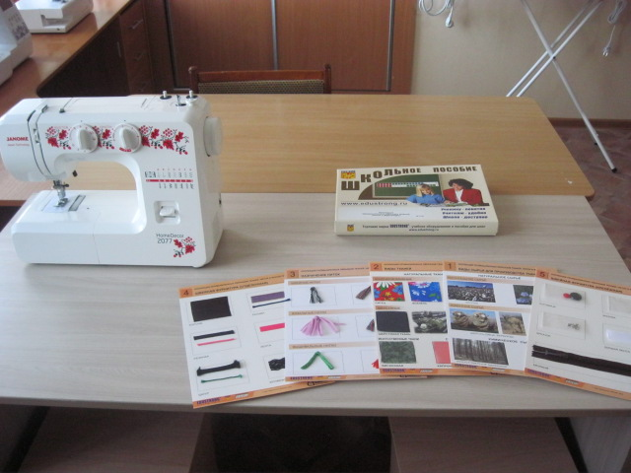
Для обновлённой и переоборудованной швейной мастерской были приобретены учебно-наглядные пособия: коллекции промышленных образцов тканей, ниток и фурнитуры, учебные плакаты «Технология обработки тканей».
Таким образом, материально-техническое обеспечение швейной мастерской способствует формированию у обучающихся знаний и трудовых приёмов работы, развитию профессиональных навыков, профессиональному самоопределению обучающихся. Особое значение приобретает воспитание нравственного поведения и качеств личности, способствует формированию устойчивого положительного отношения к труду как к основе жизни в обществе.
Также в рамках реализации мероприятия было получено оборудование для оснащения психолого-педагогического сопровождения и коррекционной работы с обучающимися. Такое оборудование соответствует всем современным требованиям, стандартам и нормам обучения и является незаменимым помощником учителя-логопеда в его ежедневной работе с речевой патологией у детей. Его можно использовать в работе с детьми, имеющими различные нарушения речи, а также с детьми без каких-либо органических или функциональных нарушений.
Благодаря методическому набору «Коррекция и развитие речи детей 4-8 лет» как современному средству обучения совершенствуется методика проведения коррекции речевых нарушений у детей 4-8 летнего возраста, формируется готовность детей к школьному обучению. Методический набор включает в себя программное обеспечение (ПО), методический практикум, микрофон, комплект карточек, мозаику, шнуровки и набор кубиков.
Коррекционная работа осуществляется при помощи программного обеспечения – специально разработанной компьютерной программы.
Каждый раздел программы содержит обширную библиотеку игр и заданий, представленных по степени усложнения. Интерфейс выполнен в игровой динамичной форме для поддержания высокого уровня мотивации и интереса детей к самим логопедическим занятиям и выполнению заданий. Кроме того, каждый раздел программы имеет свой активный фон, который можно использовать не только в качестве организационного момента, но и в качестве самостоятельного материала для работы с безречевыми детьми. Программное обеспечение позволяет проводить как индивидуальные, так и подгрупповые занятия по коррекции и развитию всех сторон устной речи. Для проведения подгрупповых занятий в программе предусмотрен специальный режим и возможность подключения мультимедийного проектора или монитора большого размера.
«Logo EDU» – это профессиональный стол логопеда со встроенным сенсорным экраном и предустановленным специальным программным обеспечением. Являясь современным решением, «Logo EDU» предлагает совершенно новый уровень занятий с использованием сенсорного экрана и специальных программ и игр для логопедической практики.
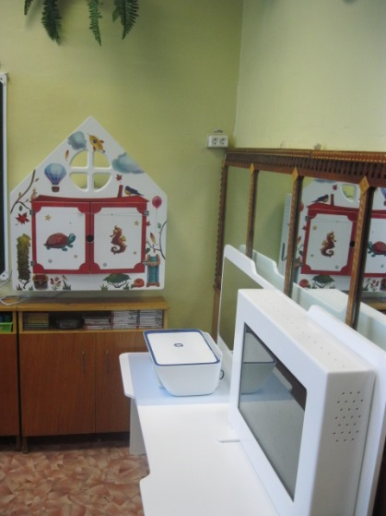
Логопедический комплекс «Теремок» направлен на коррекцию и развитие у детей произношения звуков, навыков чтения, на формирование лексико-грамматической стороны речи и связного высказывания слогов и предложений. Также занятия на этом интерактивном комплексе способствуют развитию логического мышления, памяти, концентрации внимания, снятию нервного напряжения. Преимуществом комплекса является разносторонняя направленность и разнообразие игр, которые имеют несколько уровней сложности. Они подходят для индивидуальной работы, для занятий в парах, в малых и больших группах, в том числе разновозрастных, а также для проведения утренней гимнастики в логопедической группе. Интерактивный комплекс разработан с учетом современных требований ФГОС.
В работе педагога-психолога используется игровой набор «Дары Фрёбеля», способствующий познанию детьми окружающего мира с помощью игровой деятельности с предметами-посредниками.
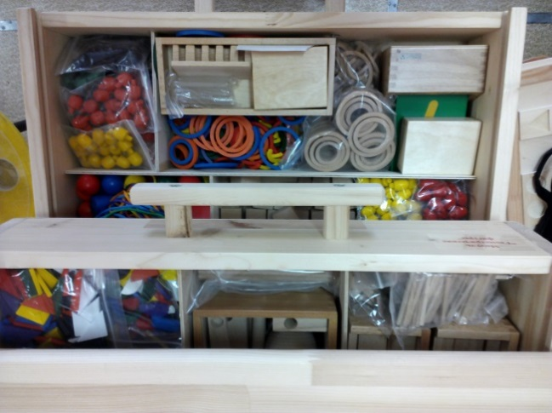
К данному набору прилагаются методические рекомендации, отражающие особенности и возможности работы с игровым набором и 5 методических рекомендаций по образовательным областям: «Социально-коммуникативное развитие», «Познавательное развитие», «Речевое развитие», «Физическое развитие», «Художественно-эстетическое развитие».
Занятие с детьми с ТМНР (коррекция мелкой моторики)
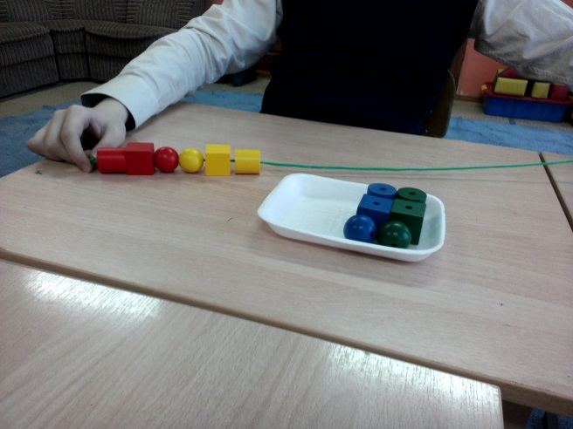
Занятие «Изучаем цвета» (закрепление знаний основных цветов, чередование цветных форм по инструкции педагога)
«Покажи и помоги соседу» (построение вариативного развивающего образования в совместной деятельности с более опытным сверстником).
Игра «Цветовой код» представляет собой интересный способ, стимулирующий визуальное восприятие и навыки создания плана ребёнком. Перед обучающимся ставится задача – воссоздать изображения путём укладки плиток с изображениями различных форм и ярких цветов.
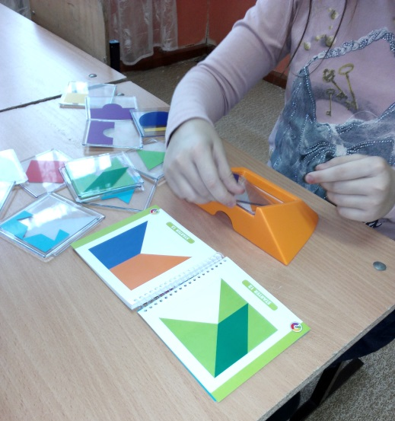
Арт-терапевтические наборы. Зачастую ребёнок с ОВЗ испытывает трудности при вербальном выражении своих мыслей, чувств. И здесь на помощь приходит рисунок.
Наборы для рисования на воде в технике «Эбру». Эбру – это танец красок, которые, переплетаясь между собой, создают уникальные узоры на воде. Затем неповторимые узоры переносятся на бумагу. Картина, выполненная в технике Эбру, – это своеобразное отражение души художника, его чувств.
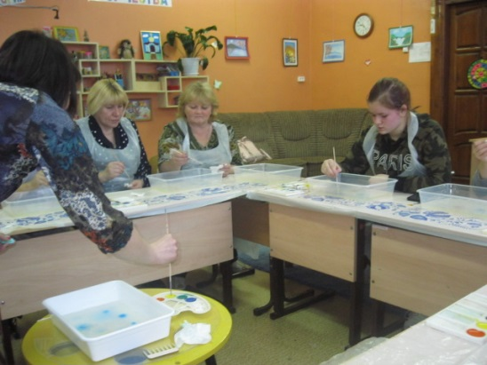 | 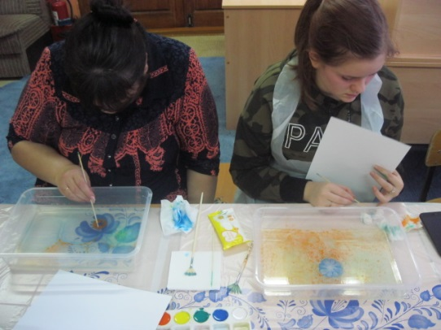
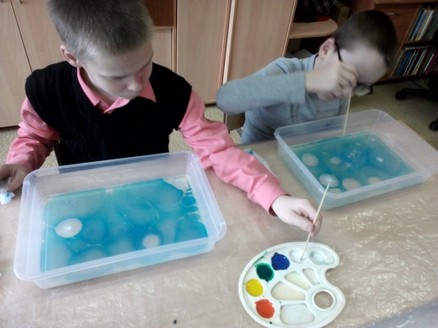 | 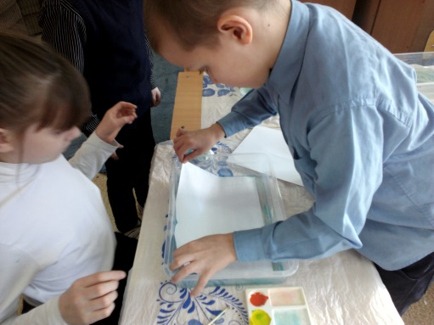

Совместное занятие педагогов и обучающихся «Восточная сказка»
Диагностический коррекционно-развивающий комплекс с видеорегистрацией «Песочная терапия» позволяет вести видеорегистрацию сеанса терапии с фото и звукозаписью, создавать несколько пользователей, протоколировать диагностические сеансы.
Таким образом, в результате реализации мероприятия в образовательной организации произошла модернизация материально-технической базы учебных мастерских и кабинетов, что позволит формировать у обучающихся с умственной отсталостью (интеллектуальными нарушениями) различные жизненные компетенции; обновлено содержание, введены новые виды и формы работы с обучающимися. В учреждении созданы современные условия для обучения детей с умственной отсталостью (интеллектуальными нарушениями).

Современное оборудование для детей с проблемами в развитии или «Доброшкола» – в действии

Сюзева Е.М.,
заместитель директора по УВР
КОГОБУ ШИ ОВЗ п. Светлополянска Верхнекамского района

Для организации качественного доступного образования обучающихся с ограниченными возможностями здоровья и инвалидностью во многих образовательных организациях России реализуются мероприятия федерального проекта «Современная школа» национального проекта «Образование».
Целью реализации мероприятий является создание современных условий для обучения и воспитания детей с ОВЗ путём обновления инфраструктуры отдельных образовательных организаций.
Кировское областное государственное общеобразовательное бюджетное учреждение «Школа-интернат для обучающихся с ограниченными возможностями здоровья п. Светлополянска Верхнекамского района» в 2019 году вошло в число 11 образовательных организаций для обучающихся с ОВЗ Кировской области, участвующих в данном мероприятии.
При реализации проекта «Современная школа» в нашем образовательном учреждении были определены два основных направления работы.
Это, прежде всего, оснащение мастерских для реализации предметной области «Технология». Не секрет, что одним из основных предметов в программе для обучающихся с нарушением интеллекта является профильный труд. Поэтому качественная и технологичная подготовка выпускников школы-интерната по профилю труда способствует внедрению современных программ трудового и профессионально-трудового обучения по востребованным на рынке труда профессиям.
Второе направление – качественное психолого-педагогическое сопровождение и коррекционная работа с обучающимися с ОВЗ и реализация психолого-педагогического сопровождения учебно-воспитательного процесса. Это направление реализовано благодаря совершенствованию оборудования для кабинетов педагога-психолога, учителя-дефектолога, учителя-логопеда, использованию различных диагностических комплектов для занятий по развитию психомоторики и сенсорных процессов, приобретению современных коррекционно-развивающих и дидактических средств обучения.
Осенью 2019 годы мастерские школы-интерната по швейному и столярному делу, а также кабинеты специалистов сопровождения были отремонтированы и полностью оснащены современным оборудованием. Логотип «Доброшкола» стал визитной карточкой нашего образовательного учреждения, демонстрирующей, что в школе-интернате созданы оптимальные условия для обучения, воспитания и развития, которые способствуют не только максимальному овладению академическими знаниями, но и формированию жизненных компетенций у обучающихся с нарушением интеллекта.
В швейной и столярной мастерской школы-интерната установлены и успешно функционируют современные деревообрабатывающие станки, новое швейное оборудование (электрические швейные машины, оверлок, вышивальные машины), которые позволяют максимально приблизить обучающихся к условиям предприятий по деревообработке и швейному производству. Ручные столярные инструменты и электрооборудование, соответствующая мебель (верстаки, раскройный стол, светильники) способствуют повышению производительности труда обучающихся, улучшению качества изготавливаемых ими изделий.
Гармоничное сочетание традиционных методик с применением интерактивного оборудования помогает решать многие проблемы в обучении детей с особыми потребностями. Уроки профильного труда, занятия с учителем-логопедом, педагогом-психологом и дефектологом с применением компьютерной поддержки, использованием интерактивной доски и ЖК-телевизора становятся наиболее интересными для обучающихся с ОВЗ. Интерактивное оборудование позволяет использовать несложные компьютерные тесты, программы, презентации уроков, лексический речевой материал, интерактивные задания, мультимедийные эффекты и мн. др. Опыт работы показывает, что детям очень нравятся яркие, выразительные образы, иллюстрации и анимационные эффекты. Они любят решать кроссворды на интерактивной доске, выполнять различные задания, отбирать необходимый материал на компьютере, работать с тренажёрами.
Новое оборудование сенсорной комнаты позволяет обучающимся отдохнуть, расслабиться, снять эмоциональное напряжение. Комфортные мягкие пуфы – кресла с гранулами, тактильное панно, сухой бассейн, воздушно-пузырьковая колонна, стол для рисования песком «Творческая лаборатория», фибероптический душ «Радужный дождь», цветодинамический светильник «Жар-птица» и др. развивающие игры стали неотъемлемой частью каждого занятия с педагогом-психологом. Данное оборудование позволяет ребёнку выполнять различные предметно-практические и игровые действия, максимально реализовать потребность в движениях, игре или релаксации. Кабинет педагога-психолога оснащён программно-дидактическими комплексами, которые позволяют реализовывать коррекционно-развивающие задачи.
С огромным интересом обучающиеся с 1 по 9 класс посещают занятия в обновлённых кабинетах учителя-логопеда и дефектолога благодаря целым наборам и развивающим комплектам «Море словесности», «Говорюша - речевое дыхание», «Интерактив-плюс», «Логопедический массаж» и другим обучающим и развивающим комплексам. Такое оборудование способствует развитию мелкой и крупной моторики, коррекции дисграфии и дислексии, формированию психических функций у обучающихся с умственной отсталостью. Оснащение кабинетов учителя-логопеда, педагога-психолога, дефектолога помогают организовать работу ресурсного центра по организации сопровождения обучающихся с интеллектуальными нарушениями в Восточном образовательном округе на более качественном и современном уровне, привлекает обучающихся и родителей своей новизной и технологичностью.
В рамках сетевого взаимодействия проводятся методические дни, семинары-практикумы, индивидуальные консультирования для родителей и педагогов различных образовательных учреждений округа по вопросам психолого-педагогического сопровождения обучающихся с ОВЗ.
Таким образом, реализация проекта «Современная школа» национального проекта «Образование» стала позитивным толчком для дальнейшего развития и совершенствования деятельности образовательного учреждения в целом, ярким примером доброй поддержки и пристального внимания со стороны государства к обучению детей с ограниченными возможностями здоровья и инвалидностью.

Литература

1. Приказ Минобрнауки России от 19.12.2014 № 1598 «Об утверждении Федерального государственного образовательного стандарта начального общего образования обучающихся с ограниченными возможностями здоровья».
2. Приказ Минобрнауки России от 19.12.2014 № 1599 «Об утверждении Федерального государственного образовательного стандарта образования обучающихся с умственной отсталостью (интеллектуальными нарушениями)».
3. Методические рекомендации по материально-техническому оснащению и обновлению содержания образования в отдельных организациях, осуществляющих образовательную деятельность по адаптированным основным общеобразовательным программам, в рамках реализации мероприятия федерального проекта «Современная школа» национального проекта «Образование», направленного на поддержку образования обучающихся с ограниченными возможностями здоровья. – Утверждены распоряжением Министерства просвещения Российской Федерации от «29»марта 2019 г. № 41.

Приложение 1. Современное оборудование для детей с проблемами в развитии КОГОБУ ШИ ОВЗ п. Светлополянска Верхнекамского района

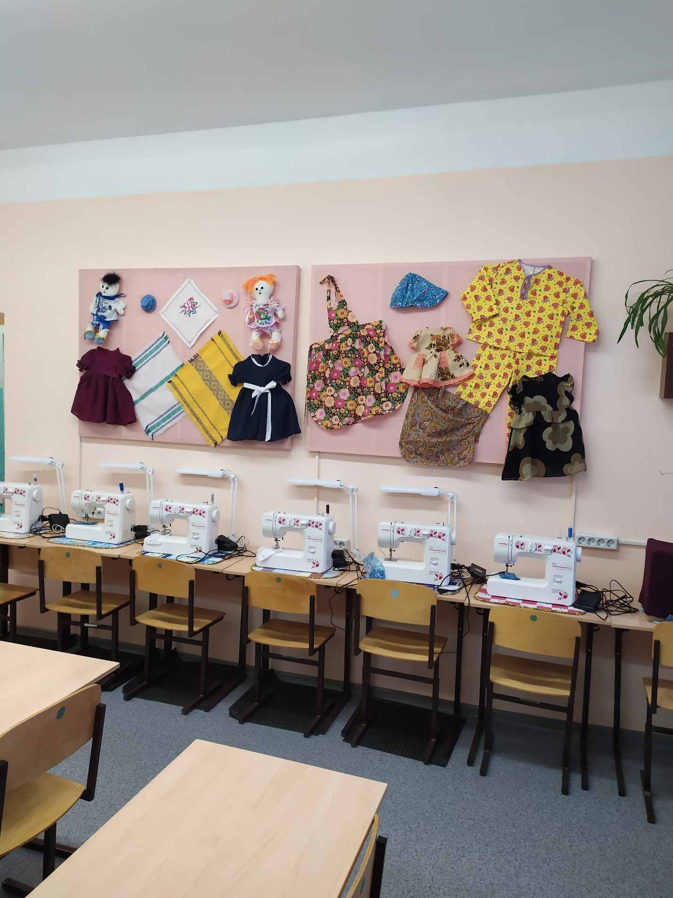

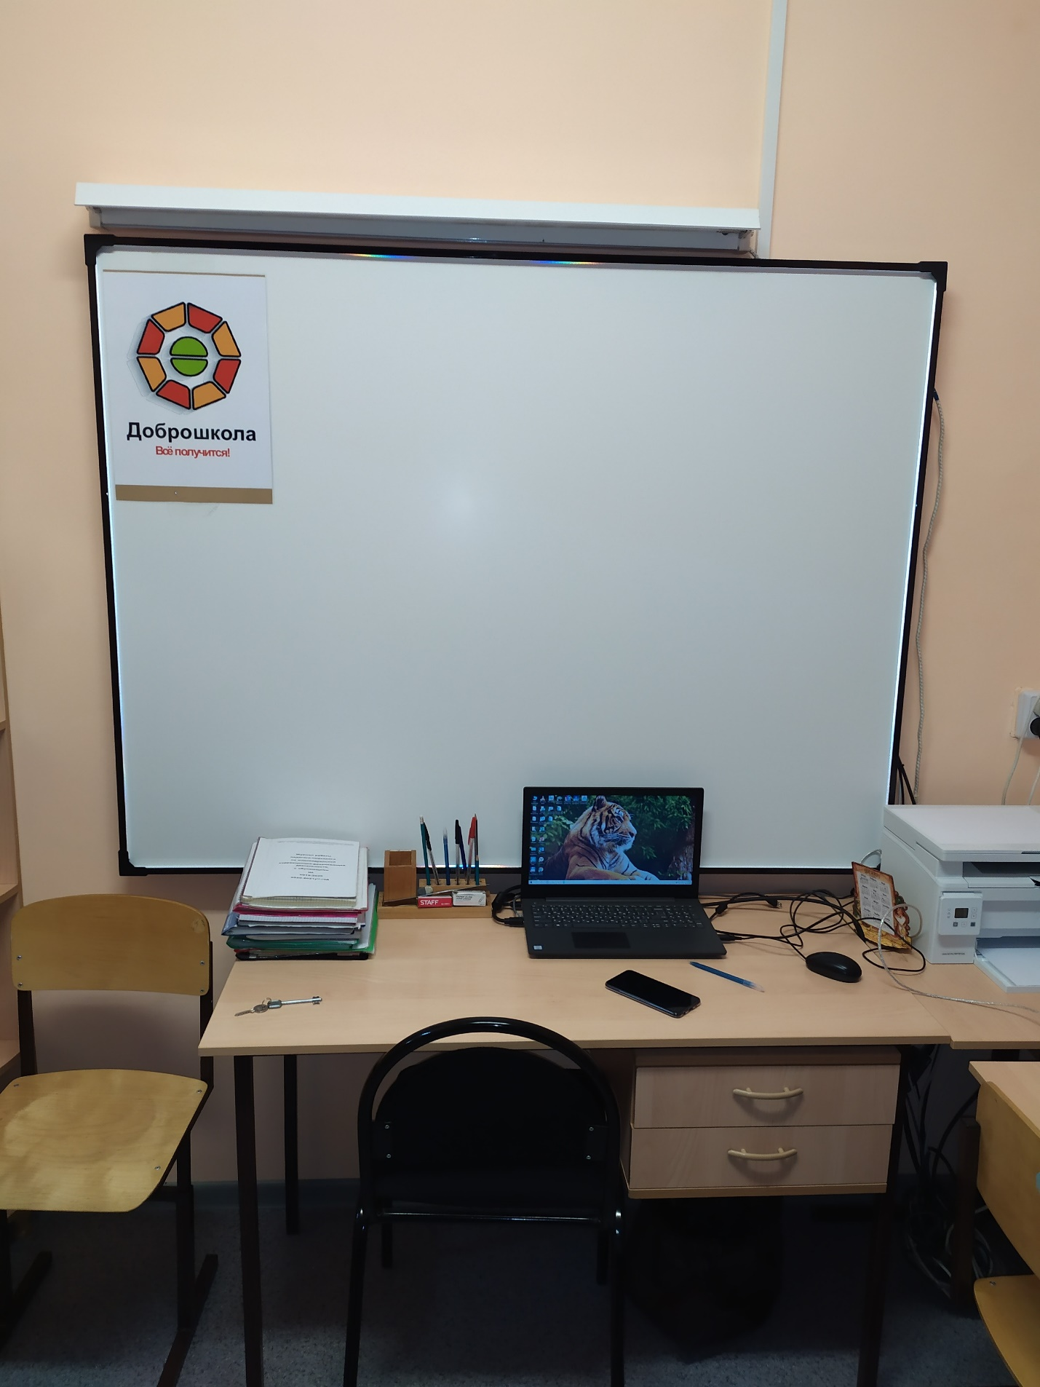

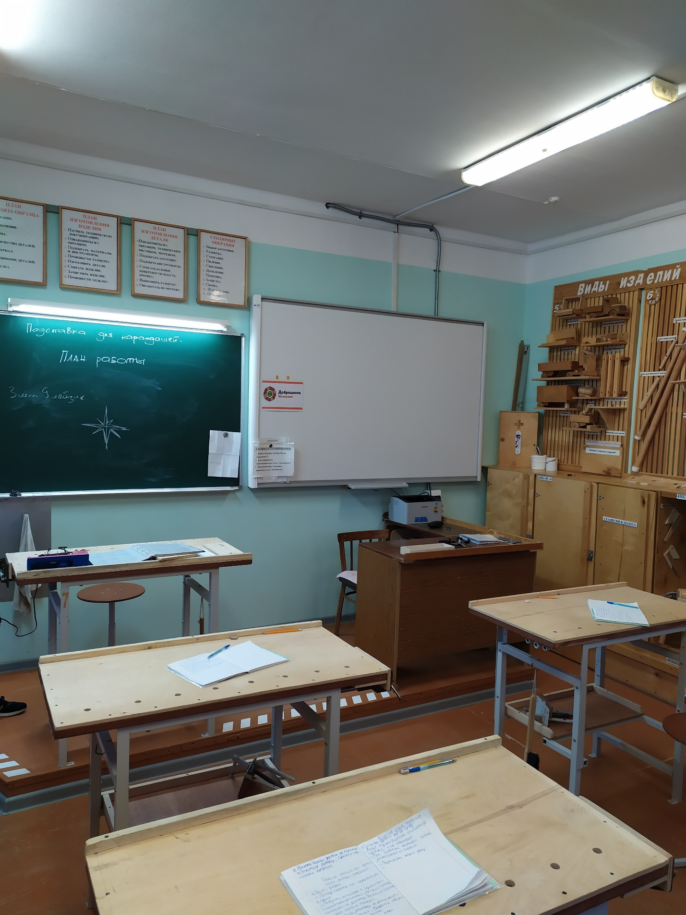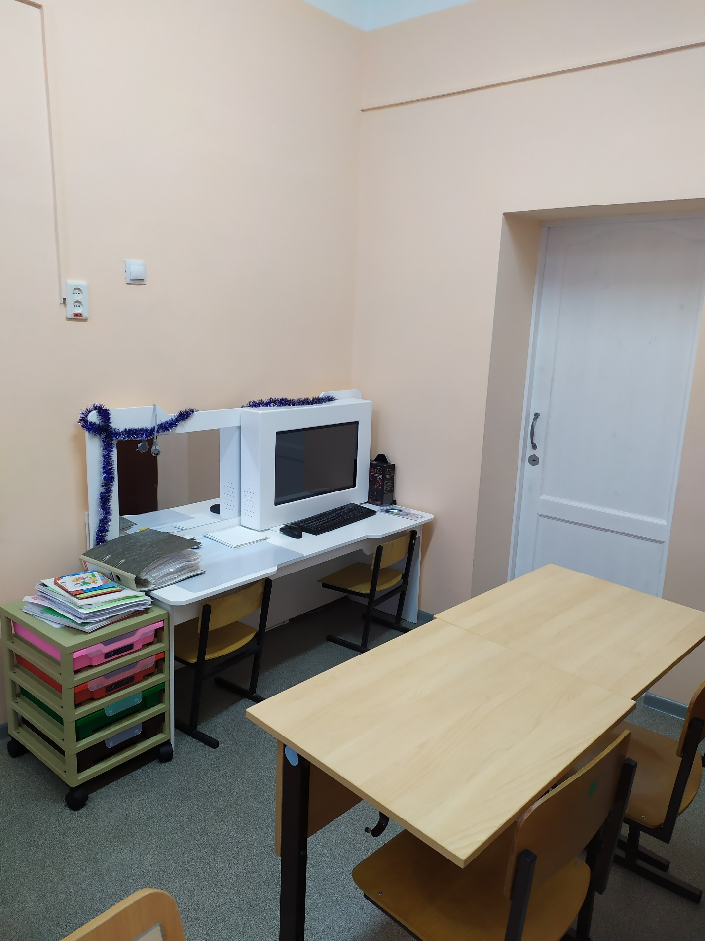

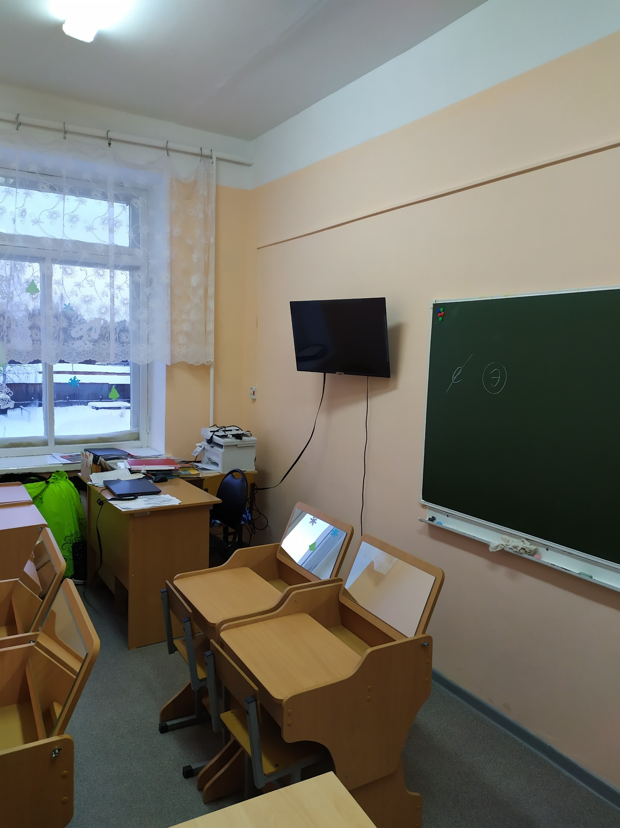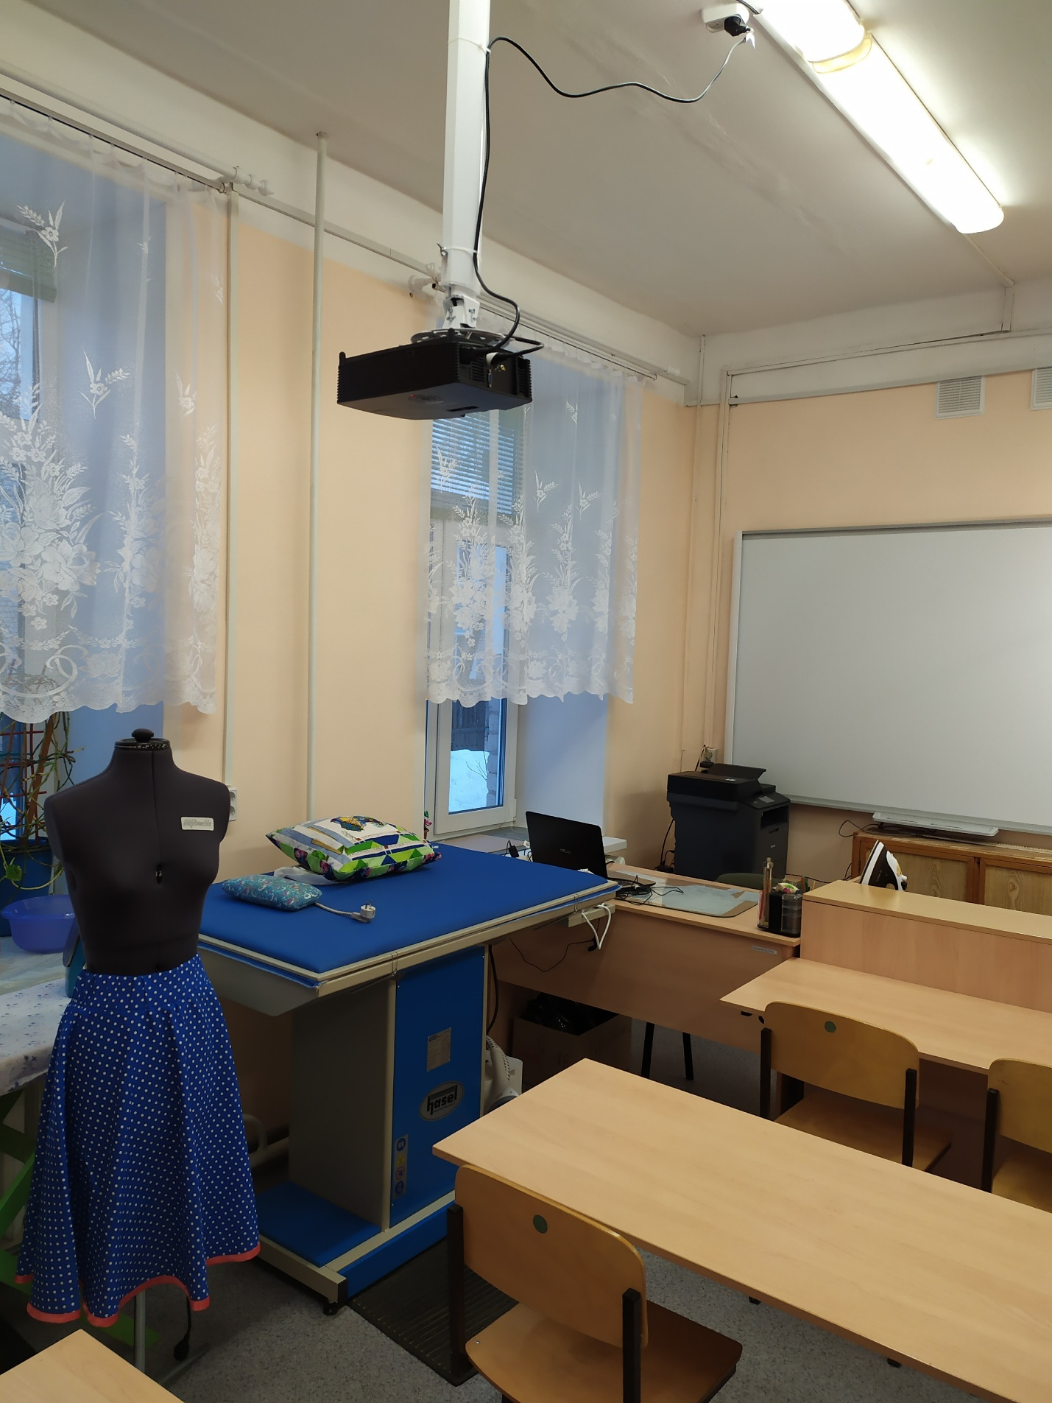

Приложение 2. Дорожная карта по реализации мероприятий федерального проекта «Современная школа» национального проекта «Образование» КОГОБУ для детей-сирот ШИ ОВЗ имени Г.С. Плюснина с. Верховонданка Даровского района

 | Мероприятие | Исполнитель | Срок реализации | Результат | Выполнение
Организационно-методическое обеспечение реализации мероприятий федерального проекта «Современная школа» национального проекта «Образование», направленное на поддержку образования обучающихся с ограниченными возможностями здоровья
 | Ознакомление коллектива школы-интерната с нормативными правовыми документами федерального, регионального муниципального уровней в рамках реализации ФП «Современная школа» | Директор | Педагогический  совет  28 марта 2019 года | Коллектив ознакомлен с нормативными правовыми документами
 | Создание рабочих групп и организация их деятельности по обновлению содержания коррекционно-развивающей работы, предметной области «Технология», программ дополнительного образования. Разработка положения о рабочей группе | Заместитель директора по УВР | Март – июнь  2019 года | Создана рабочая группа. Разработано положение
 | Проведение стартового, промежуточного и итогового мониторинга реализации мероприятий, направленных на поддержку образования детей с ОВЗ | Заместитель директора по УВР | Апрель 2019 года стартовый. Далее – ежегодно | Получены результаты мониторингов
 | Разработка и оформление инфраструктурного листа в соответствии с Методическими рекомендациями для приобретения оборудования в рамках ФП | Директор | Апрель 2019  года | Инфраструктурный лист оформлен
 | Обновление школьного сайта:  Размещение нормативно-правовых документов по вопросам реализации ФП «Современная школа», школьных локальных актов. Информирование о ходе проекта через сайт школы-интерната | Ответственный за ведение школьного сайта | Постоянно | Страница школьного сайта обновляется постоянно
 | Постановка целей, задач по реализации программы развития в рамках федерального проекта «Современная школа» | Директор | Сентябрь 2019 года | Принятие коллективом целей, задач по реализации ФП
Обновление содержания коррекционно-развивающей работы. Обновление и оснащение кабинетов психолога, логопеда, дефектолога, кабинетов для обучения детей с ОВЗ
 | Организация работы творческой группы педагогов по обновлению содержания программ коррекционно-развивающей работы | Заместитель директора по УВР.  Руководитель творческой группы | Сентябрь 2019 года – июнь 2020 года | Обновлено содержание программ коррекционной работы
 | Проведение ремонта в кабинетах психолога, логопеда, дефектолога, классах для обучения детей с ТМНР | Заместитель по АХЧ | Июнь – август  2019 года | Проведен ремонт
 | Получение оборудования для кабинетов психолога, логопеда, дефектолога, классов КРР | Директор | Июль – сентябрь 2019 года | Оборудованы и оснащены кабинеты логопеда, психолога, дефектолога
 | Проведение круглого стола «Индивидуализация результатов за счет учета особых образовательных потребностей разных категорий обучающихся» | Заместитель по УВР | Декабрь 2019 года | Проведен круглый стол
 | Совершенствование системы медико-социальной и психолого-педагогической помощи через проведение семинаров, практикумов, мастер-классов | Директор, заместитель по УВР | Январь 2019 года –  декабрь 2023 года | Обновлено содержание медико-социальной и психологической помощи
 | Внедрение индивидуальных программ психолого-педагогического сопровождения учащихся, позволяющих построить образовательную траекторию развития ребенка и организовать с ним индивидуальную работу в контексте личностно-ориентированного образования | Школьный ПМПк  Заместитель по УВР | Сентябрь 2019 года – декабрь 2023 года | Разработаны и реализуются индивидуальные программы
 | Разработаны учебно-методические пособия, рабочие тетради для обучения детей с ТМНР | Педагоги, обучающие детей с ТМНР | Сентябрь 2019 года – май 2023 года | Разработаны учебно-методические пособия
 | Проектирование и реализация программ внеурочной деятельности, направленные на формирование социальных навыков, профессиональное самоопределение | Заместитель по УВР | Сентябрь 2019 года – Май 2023 года | Реализуются программы внеурочной деятельности
 | Анализ результатов, подведение итогов работы по обновлению коррекционно-развивающей работы | Заместитель директора по УВР | Апрель – декабрь 2024 года | Подведены итоги
 | Освещение работы по обновлению содержания коррекционно-развивающей работы, осуществлению инновационной деятельности данного направления на страницах сайта, в научно-методических сборниках | Директор  Заместитель по УВР | Ежегодно | Представлен опыт работы
Создание условий для профессиональной подготовки обучающихся, социально-трудовой и бытовой адаптации выпускников школы, содействующей обогащению их социального опыта, саморазвитию и самореализации
 | Организация работы творческой группы педагогов по обновлению содержания программ предметной области «Технология» | Заместитель директора по УВР  Руководитель творческой группы | Сентябрь 2019 года – июнь 2020 года | Обновлено содержание программ предметной области «Технология»
 | Разработка и реализация программы профессионального обучения по направлению «поварское дело» | Учитель ОСЖ  Заместитель директора по УВР | Октябрь 2019 года  Реализация с сентября 2020 года | Введена программа по направлению «поварское дело»
 | Ремонт трудовых мастерских, кабинета ОСЖ | Заместитель директора по АХЧ | Июнь-август  2019 года | Отремонтированы трудовые мастерские
 | Получение оборудования для швейной и столярной мастерской, кабинета ОСЖ, кабинет сельскохозяйственного труда | Директор | Июль-август  2019 года | Оборудованы трудовые мастерские, кабинет ОСЖ
 | Введение профессионального обучения с присвоением квалификационных разрядов | Директор  Заместитель директора по УВР | Сентябрь 2022 года | Профессиональное обучение ведется с присвоением квалификационных разрядов
 | Разработка и реализация социально-значимых проектов, направленных на профессиональное самоопределение, экономическое образование, допрофессиональную подготовку | Заместитель директора по ВР | Ежегодно | Реализуются социально-значимые проекты
 | Заключение договоров с предприятиями области о проведении профориентационной работы | Директор | Ежегодно | Заключены договоры
 | Заключение договоров с профессиональными училищами области о проведении профориентационной работы | Директор | Ежегодно | Заключены договоры
 | Организация участия обучающихся в профессиональных конкурсах «Абилимпикс», «Лучший по профессии», «Мастер своего дела» | Заместитель по УВР  Педагоги, реализующие направление «Технология» | Ежегодно | Участие обучающихся в конкурсах
 | Анализ результатов, подведение итогов работы по обновлению содержания предметной области «технология» | Заместитель директора по УВР | Апрель – декабрь 2024 года | Подведены итоги
 | Освещение работы по обновлению содержания предметной области «технология», осуществлению инновационной деятельности данного направления на страницах сайта, в научно-методических сборниках | Директор  Заместитель по УВР | Ежегодно | Представлен опыт работы
Обеспечение условий для качественного дополнительного образования детей, имеющих интеллектуальные нарушения.
 | Организация работы творческой группы педагогов по обновлению содержания программ дополнительного образования | Заместитель директора по ВР  Руководитель творческой группы | Сентябрь 2019 года – июнь 2020 года | Обновлено содержание программ дополнительного образования
 | Разработка и реализация программы дополнительного образования «гончарное дело» | Учитель ОСЖ  Заместитель директора по УВР | Октябрь 2019 года.  Реализация с сентября 2020 года | Введена программа по направлению «поварское дело»
 | Ремонт кабинетов дополнительного образования  для реализации программ по гончарному делу, вокалу, изодеятельности | Заместитель директора по АХЧ | Июнь-август  2019 года | Отремонтированы кабинеты дополнительного образования
 | Организация участия воспитанников в фестивалях, конкурсах, соревнованиях различных уровней | Заместитель по ВР | Ежегодно | Участие воспитанников в конкурсах
 | Организовать включение всех обучающихся в программы дополнительного образования | Заместитель по ВР  Педагоги дополнительного образования | Ежегодно | Включенность всех воспитанников в программы ДО
 | Рецензирование программ дополнительного образования в ИРО Кировской области | Директор | 2020 года | Программы рецензированы
 | Организация взаимодействия с ИРО по вопросам реализации программ дополнительного образования | Директор  Заместитель директора по УВР | Ежегодно | Организовано взаимодействие с ИРО
 | Осуществление инновационной деятельности в рамках работы региональной инновационной площадки по теме «Социальная адаптация детей с ОВЗ средствами дополнительного образования» | Директор  Заместители директора по УВР и ВР  Педагоги дополнительного образования | Сентябрь 2019 года.  Январь 2010 года | Осуществляется инновационная деятельность
 | Проведение семинаров, практикумов, педагогических конференций на базе школы по вопросам организации дополнительного образования в условиях школы-интерната | Директор  Руководитель творческой группы | Ежегодно | Проводятся семинары, практикумы, конференции
 | Заключение договоров о сотрудничестве с учреждениями дополнительного образования района | Директор | Ежегодно | Заключены договоры
 | Анализ результатов, подведение итогов работы по реализации программ дополнительного образования | Заместитель директора по ВР | Апрель – декабрь 2024 года | Подведены итоги
 | Освещение работы по обновлению содержания программ дополнительного образования, внедрению новых программ, инновационной деятельности | Директор  Заместитель по УВР | Ежегодно | Представлен опыт работы
Создание условий для профессионального роста педагогов школы. Организация инновационной деятельности
 | Разработка плана повышения квалификации педагогических кадров с учетом вводимых изменений в связи  с реализацией программы развития | Директор | Сентябрь-октябрь 2019 года | Разработан план повышения квалификации
 | Включение педагогических работников в инновационную деятельность | Заместитель директора по УВР, руководители творческих групп | Ежегодно | Педагоги включены в инновационную деятельность
 | Оказание практической помощи педагогическим работникам в подборе актуального содержания образования и методов его реализации и овладении ими | Заместитель директора по УВР, руководители МО | По мере необходимости | Оказывается практическая поддержка педагогов.
 | Проведение семинаров, практикумов, мастер-классов, круглых столов по вопросам реализации программы развития | Заместитель директора по УВР, руководители МО | Раз в квартал | Проводятся семинары, практикумы, конференции и
 | Организация консультирования педагогов в ИРО Кировской области | Директор | По мере необходимости | Осуществляются консультации в ИРО
 | Повышение квалификации педагогических кадров  в ИРО Кировской области | Заместитель по УВР | По плану повышения квалификации | Повышение квалификации
 | Представление педагогами опыта работы по реализации инновационной деятельности, опыта работы по реализации продпрограмм программы развития на различных уровня | Директор  Заместители по УВР и ВР | Ежегодно | Представлен опыт работы
 | Публикации в научно-методических сборниках | Директор  Заместители по УВР и ВР | Ежегодно | Публикация материалов
 | Издание сборника программ дополнительного образования для детей с ОВЗ | Руководитель творческой группы по разработке программ дополнительного образования | 2021 год | Издан сборник программ дополнительного образования для детей с ОВЗ
 | Участие педагогов в профессиональных конкурсах | Заместители по УВР и ВР | Ежегодно | Участие педагогов в профессиональных конкурсах
 | Организация участия педагогов в методических лагерях ИРО Кировской области | Директор  Заместители по УВР и ВР | Ежегодно | Участие в методлагерях
 | Заключение договора о сотрудничестве с ИРО Кировской области | Директор | Ежегодно | Заключены договоры
 | Анализ результатов, подведение итогов работы по повышению квалификации педагогических кадров | Заместитель директора по ВР | Апрель – декабрь 2024 года | Подведены итоги

Учебное издание

Методические рекомендации
для образовательных организаций по реализации
мероприятий федерального проекта
«Современная школа»:
«Обновление материально-технической базы
в образовательных организациях, осуществляющих
образовательную деятельность исключительно
по адаптированным общеобразовательным программам»

Редактор М.С. Давыдова
Верстка М.С. Давыдовой

Подписано в печать 22.06.2020
Формат 60х84 1/16
Бумага офсетная.
Усл. печ. л. 4,6

КОГОАУ ДПО «ИРО Кировской области»
610046, г. Киров, ул. Р. Ердякова, д. 23/2

